**NO. 33010080/MAN/2010**

**ANALISA PENGARUH *BRAND, PACKAGING* DAN *LABELING* TERHADAP KEPUTUSAN PEMBELIAN PRODUK“IGOR’S PASTRY”SURABAYA**

**SKRIPSI**

Diajukan untuk memenuhi persyaratan penyelesaian program Strata 1

Program Manajemen Perhotelan Program Studi Manajemen

Fakultas Bisnis dan Ekonomi

Universitas Kristen Petra

Oleh:

Cindy Setya Wibisono NRP: 33405001

Gabriella Kurnia D. NRP: 33405032

PROGRAM MANAJEMEN PERHOTELAN

PROGRAM STUDI MANAJEMEN



**FAKULTAS BISNIS DAN EKONOMI**

**UNIVERSITAS KRISTEN PETRA**

**SURABAYA**

**2010**

**LEMBAR PENGESAHAN**

**SKRIPSI**

**ANALISA PENGARUH *BRAND, PACKAGING* DAN *LABELING* TERHADAP KEPUTUSAN PEMBELIAN PRODUK “IGOR’S PASTRY”SURABAYA**

Oleh:

Cindy Setya Wibisono NRP: 33405001

Gabriella Kurnia D. NRP: 33405032

Diterima oleh:

ProgramManajemen Perhotelan Program Studi Manajemen

Fakultas Bisnis dan Ekonomi

Universitas Kristen Petra

Surabaya, 10 Januari 2010

Pembimbing 1 Pembimbing 2

Dr. Thomas Kaihatu, M.M. Sia Tjun Han, S.E.

NIP: 01-027 NIP: 06-024

Ketua Tim Penguji:

Dr. Thomas Kaihatu, M.M.

NIP: 01-027

Ketua Program Studi Ketua Program

Adwin Surja Atmadja Sienny Thio, S.E. M.Bus

NIP: 98-044 NIP: 98-021

# LEMBARAN PERNYATAAN PERSETUJUAN PUBLIKASI

# KARYA ILMIAH UNTUK KEPENTINGAN AKADEMIS

Sebagai mahasiswa Universitas Kristen Petra, yang bertanda tangan dibawah ini, saya :

Nama : Gabriella Kurnia D.

NRP : 33405032

Demi pengembangan ilmu pengetahuan, menyetujui untuk memberikan kepada Universitas Kristen Petra Hak Bebas Royalti Non-Eksklusif (*Non-Exclusive Royalty-Free Right*) atas karya ilmiah saya yang berjudul “Analisa Pengaruh Brand, Packaging Dan Labeling Terhadap Keputusan Pembelian Produk “Igor’s Pastry” Surabaya”. Dengan Hak Bebas Royalti Non-Eksklusif ini Universitas Kristen Petra berhak menyimpan,mengalih-mediakan/formatkan, mengelolanya dalam bentuk pangkalan data (*database*), mendistribusikannya dan menampilkan/mempublikasinya di internet atau media lain untuk kepentingan akademik tanpa perlu meminta ijin dari saya selama tetap mencantumkan saya sebagai penulisnya.

Saya bersedia untuk menanggung secara pribadi, tanpa melibatkan pihak Unversitas Kristen Petra, segala bentuk tuntutan hukum yang timbul atas pelanggaran Hak Cipta dalam karya ilmiah saya ini.

Demikian pernyataan ini yang saya buat dengan sebenarnya.

Surabaya, 10 Januari 2010

Yang menyatakan,

ϛϗ

Gabriella Kurnia D.

# LEMBARAN PERNYATAAN PERSETUJUAN PUBLIKASI

# KARYA ILMIAH UNTUK KEPENTINGAN AKADEMIS

Sebagai mahasiswa Universitas Kristen Petra, yang bertanda tangan dibawah ini, saya :

Nama : Cindy Setya Wibisono

NRP : 33405001

Demi pengembangan ilmu pengetahuan, menyetujui untuk memberikan kepada Universitas Kristen Petra Hak Bebas Royalti Non-Eksklusif (*Non-Exclusive Royalty-Free Right*) atas karya ilmiah saya yang berjudul “Analisa Pengaruh Brand, Packaging Dan Labeling Terhadap Keputusan Pembelian Produk “Igor’s Pastry” Surabaya”. Dengan Hak Bebas Royalti Non-Eksklusif ini Universitas Kristen Petra berhak menyimpan,mengalih-mediakan/formatkan, mengelolanya dalam bentuk pangkalan data (*database*), mendistribusikannya dan menampilkan/mempublikasinya di internet atau media lain untuk kepentingan akademik tanpa perlu meminta ijin dari saya selama tetap mencantumkan saya sebagai penulisnya.

Saya bersedia untuk menanggung secara pribadi, tanpa melibatkan pihak Unversitas Kristen Petra, segala bentuk tuntutan hukum yang timbul atas pelanggaran Hak Cipta dalam karya ilmiah saya ini.

Demikian pernyataan ini yang saya buat dengan sebenarnya.

Surabaya, 10 Januari 2010

Yang menyatakan,

ϗ

Cindy Setya Wibisono

**KATA PENGANTAR**

Puji syukur ke hadirat Tuhan Yang Maha Esa atas segala rahmat dan karuniaNya, sehingga peneliti dapat menyelesaikan laporan Tugas Akhir ini. Tugas Akhir ini diajukan untuk memenuhi salah satu persyaratan guna meraih gelar Sarana Strata-1 di Jurusan Ekonomi Manajemen Perhotelan, Fakultas Ekonomi, Universitas Kristen Petra, Surabaya.

Rasa terima kasih yang tak terhingga penulis sampaikan kepada berbagai pihak yang telah membantu peneliti selama ini, khususnya:

1. Ibu Sienny Thio S.E., selaku Kepala Program Manajemen Perhotelan Universitas Kristen Petra.
2. Bapak Dr. Thomas S. Kaihatu, M.M., selaku dosen pembimbing I yang telah memberikan bimbingan dan pengarahan dalam penyusunan Tugas Akhir ini.
3. Bapak Sia Tjun Han, S.E., selaku dosen pembimbing II yang telah memberikan bimbingan dan pengarahan dalam penyusunan Tugas Akhir ini.
4. Keluarga yang telah memberikan dukungan secara moril dan material kepada penulis hingga penulis mampu menyelesaikan Tugas Akhir guna meraih gelar kesarjanaan ini.
5. Pemilik dan Pimpinan dari *Igor’s Pastry*, terutama Bapak Igo, Ibu Ratna dan Ibu Maria selaku *marketing* dari *Igor’s Pastry* yang telah banyak membantu dalam usaha memperoleh data yang diperlukan peneliti.
6. Segenap dosen dan staff pengajar di Jurusan Manajemen Perhotelan Universitas Kristen Petra Surabaya.
7. Responden penelitian yang telah berkenan untuk menjadi sampelpenelitian ini, atas perhatian yang telah diberikan, peneliti hanya bisa berucap terima kasih.
8. Pihak- pihak lain yang telah membantu secara langsung maupun tidak langsung dalam pembuatan tugas akhir ini yang tidak dapat disebutkan satu per satu.

Peneliti menyadari bahwa penulisan skripsi ini masih jauh dari sempurna. Oleh karena itu, penulis mengharapkan segala petunjuk, kritik, dan saran yang membangun dari pembaca agar dapat menunjang pengembangan dan perbaikan penulisan selanjutnya.

Akhir kata penulis mohon maaf apabila ada kekurangan dalam penulisan tugas akhir ini dan penulis dengan senang hati menerima saran dan kritik yang membangun dari pembaca.

Semoga penyajian Tugas Akhir ini bisa memberikan manfaat kepada berbagai pihak. Amin.

Surabaya, 10 Januari 2010

Peneliti

ABSTRAK

Cindy Setya Wibisono dan Gabriella Kurnia D.

Skripsi

Pengaruh *Brand, Packaging* dan *Labeling* Terhadap Keputusan Pembelian Produk *Igor’s Pastry* Surabaya

Di era globalisasi seperti sekarang ini, pembangunan usaha khususnya di bidang industri *pastry* berlangsung cepat. Banyak toko- toko *pastry* yang bermunculan, oleh karena itu produsen *pastry* harus memperhatikan variabel- variabel yang berpengaruh terhadap keputusan pembelian konsumen*.* Penelitian ini dimaksudkan untuk mengetahui sejauh mana pengaruh *brand, packaging* dan *labeling* terhadap keputusan pembelian konsumen, baik secara serentak maupun secara parsial, selain itu penelitian ini juga dimaksudkan untuk mengetahui variabel mana yang paling berpengaruh terhadap keputusan pembelian konsumen.

Metode pengolahan data dilakukan dengan menggunakan validitas, reliabilitas dan analisa statistik deskriptif, sedangkan metode analisis data yang dipakai adalah dengan menggunakan analisis regresi linear berganda dan uji hipotesis yang berasal dari data yang dikumpulkan dari kuesioner yang telah diisi dan diolah.

Kata Kunci:

*brand, packaging*, *labeling*, keputusan pembelian

**ABSTRACT**

Cindy Setya Wibisono and Gabriella Kurnia D

Thesis

The Effect of Brand, Packaging and Labeling on purchase decision product Igor’s Pastry Surabaya

In this kind of globalization era, business development, particularly in pastry industry happens in a fast progress. A lot of pastry shop appears, that is why pastry maker should have concern about the influental variables that takes effects to the consumer’s buying-decision. This research is meant to find out how far the effect of brand, packaging and labeling to consumer’s buying-decision, either at the same time or partially, beside that this research is also meant to find out which variable are the most influental to consumer’s buying-decision.

The data-processing method is done by validity, reliability and statistic descriptive analysis, as for the analysis-data method is using double linear-regression and hypothesis based on the collected data from the filled and processed questionnaire.

Keywords:

brand, packaging, labeling, purchase decision

**DAFTAR ISI**

HALAMAN JUDUL i

LEMBAR PENGESAHAN ii

LEMBAR PERSETUJUAN PUBLIKASI KARYA ILMIAH iii

KATA PENGANTAR v

ABSTRAK .................................................................................................................... vii

DAFTAR ISI ................................................................................................................ viii

DAFTAR TABEL .......................................................................................................... x

DAFTAR GAMBAR xi

DAFTAR RUMUS ......................................................................................................... xii

DAFTAR LAMPIRAN xiii

* + - 1. PENDAHULUAN 1
  1. Latar Belakang 1
  2. Rumusan Masalah 4
  3. Tujuan Penelitian 4
  4. Manfaat Penelitian 5
     + 1. TEORI PENUNJANG 6
  5. Pengertian Merek (*Brand Name*) 6

2.1.1 Manfaat Pemberian Nama Merek (*Brand Name*) ................ 10

2.1.2 Keputusan Pemberian Nama Merek .................................. 12

* 1. Pengertian Kemasan (*Packaging*) 14
  2. Pengertian Label (*Labeling*) 17
  3. Teori Keputusan Pembelian Konsumen 20

2.4.1 Mengidentifikasi Pembelian dan Proses Keputusan Pembelian 22

2.4.2 Proses Keputusan PembelianTerhadap Produk Baru ............ 24

* 1. Hubungan Antar Konsep 25
     1. Hubungan Merek dengan Keputusan Pembelian 25
     2. Hubungan Kemasan dengan Keputusan Pembelian 25
     3. Hubungan Label dengan Keputusan Pembelian .................. 26
  2. Kerangka Pemikiran 27
  3. Hipotesa 28
     + 1. METODE PENELITIAN 29
  4. Jenis Penelitian 29
  5. Gambaran Populasi dan Sampel 29
     1. Populasi 29
     2. Sampel 29
  6. Jenis dan Sumber Data 30
  7. Metode dan Prosedur Pengumpulan Data 31
  8. Definisi Operasional Variabel 32
  9. Teknik Analisa Data ............................................................... 34

3.6.1 Validitas dan Reliabilitas ................................................ 34

3.6.1.1 Uji Validitas ...................................................... 34

3.6.1.2 Uji Reliabilitas ................................................... 35

3.6.2 Analisa Statistik Deskriptif ............................................. 35

3.6.2.1 Rata-rata Hitung (*Mean*) ..................................... 36

3.6.2.2 Standar Deviasi (*Standard Deviation*) ................... 36

3.6.2.3 Distribusi Frekuensi ............................................ 37

3.6.3 Analisa Regresi Linier Berganda ...................................... 37

3.6.4 Koefisien Korelasi Berganda ........................................... 38

3.6.5 Koefisien Determinasi Berganda ...................................... 39

3.6.6 Uji Hipotesis ................................................................. 39

3.6.6.1 Uji F ................................................................. 39

3.6.6.2 Uji T ................................................................. 40

* + - 1. ANALISA DAN PEMBAHASAN 42
  1. Gambaran Umum Objek Penelitian 42

4.1.1 Sejarah Singkat Igor’s Pastry .......................................... 42

* 1. Hasil Penelitian 44

4.2.1 Uji Validitas dan Reliabilitas ........................................... 44

4.2.2 Deskripsi Responden ...................................................... 46

4.2.3 Analisis Regresi Linier Berganda ..................................... 51

4.2.4 Analisis Koefisien Korelasi Berganda ............................... 52

4.2.5 Analisis Koefisien Korelasi dan Determinasi Secara Parsial.. 53

* 1. Pengujian Hipotesis 55
     1. Uji Hipotesis Secara Serempak (Uji F) 55
     2. Uji Hipotesis Secara Parsial (Uji T) 56
  2. Pembahasan 58
     + 1. KESIMPULAN DAN SARAN 63
  3. Kesimpulan 63
  4. Saran 63

DAFTAR REFERENSI 65

LAMPIRAN …………………………………………………………………………………………………………….. 67

**DAFTAR TABEL**

* 1. Hasil Uji Validitas *Brand*  44
  2. Hasil Uji Validitas *Packaging*  44
  3. Hasil Uji Validitas *Labeling*  45
  4. Hasil Uji Validitas Keputusan Pembelian 45
  5. Uji Reliabilitas dengan *Cronbach Alpha*  46
  6. Hasil Estimasi Perhitungan Regresi Linier Berganda Koefisien .......... 51
  7. Koefisien Korelasi dan Determinasi Berganda.................................. 53
  8. Coeficients (a) .......................................................... 54
  9. Interprestasi Nilai Koefisien Korelasi ........................................ 54
  10. Anova (b) .......................................... 55

**DAFTAR GAMBAR**

* 1. Tahap-tahap Dalam Proses Keputusan Pembelian 22
  2. Kerangka Pemikiran 27
  3. Deskripsi Responden berdasarkan Jenis Kelamin .............................. 47
  4. Deskripsi Responden berdasarkan Usia ............................................ 47
  5. Deskripsi Responden berdasarkan Pendidikan ................................... 48
  6. Deskripsi Responden berdasarkan Pekerjaan .................................... 49
  7. Deskripsi Responden berdasarkan Pendapatan .................................. 49
  8. Deskripsi Responden berdasarkan Rata-rata Uang yang Dibelanjakan.. 50
  9. Kurva Distribusi Kriteria Penerimaan / Penolakan Hipotesis Secara

Serempak ............................................................... 56

**DAFTAR RUMUS**

3.1. Rumus Validitas dan Reliabilitas ................................................................................. 35

3.2. Rata-rata Hitung (*Mean*) .............................................................................................. 36

3.3. Standar Deviasi (*Standard Deviation*) .......................................................................... 36

3.4. Analisa Regresi Linier Berganda ................................................................................... 37

3.5. Koefisien Korelasi Berganda ......................................................................................... 38

3.6. Koefisien Determinasi Berganda .................................................................................. 39

3.7. Uji F ............................................................................................................................... 40

3.8. Uji T ............................................................................................................................... 40

**DAFTAR LAMPIRAN**

1. Kuesioner untuk 30 Respondenr 38
2. Kuesioner untuk 100 Responden 40
3. Hasil Pengisian Kuesioner 30 Responden 42
4. Hasil Validitas dan Reliabilitas 30 Responden 43
5. Hasil Pengisian Kuesioner 100 Responden 45
6. Frekuensi 47
7. Regressión 49
8. Contoh Logo Merek, Kemasan dan Label Produk *Igor’s Pastry* ………............... 50
9. **PENDAHULUAN**

* 1. **Latar Belakang**

Di zaman seperti sekarang ini, merek memegang peranan penting dalam proses keputusan pembelian suatu produk tertentu dalam rangka pemenuhan kebutuhan konsumen. Konsumen akan mengambil keputusan mengenai merek mana yang akan dibeli untuk produk tertentu. Adanya merek akan memudahkan konsumen dalam mengidentifikasikan dan melakukan pembelian suatu produk. Akan sangat membingungkan apabila konsumen ingin membeli suatu produk tanpa mengetahui mereknya. Hampir semua produk dari perusahaan memiliki merek, sehingga jarang sekali produk yang tidak bermerek. Suatu produk dapat dibedakan dari produk lainnya dari segi merek. Merek tersebut dapat dipakai sebagai alat untuk menciptakan persepsi tertentu dari para pembeli baik rnelalui periklanan maupun melalui kegiatan promosi lainnya.

Dewasa ini konsumen semakin kritis dalam mencari dan menggali informasi tentang produk yang akan digunakan. Informasi tentang produk dapat diperoleh melalui beberapa sumber, antara lain: sumber personal (keluarga, teman, tetangga, kenalan), sumber komersial (iklan, tenaga penjual, dealer, kemasan, displai), sumber publik (media massa, organisasi rating konsumen), dan sumber percobaan (meneliti, menggunakan produk) (Kotler & Armstrong, 1996). Dalam sebuah kemasan terdapat informasi mengenai bentuk fisik produk, label, dan sisipan (instruksi detail dan informasi keamanan untuk produk yang komplek atau berbahaya yang terkandung dalam obat atau mainan) yang dapat digunakan konsumen untuk memperoleh informasi yang lebih mendalam mengenai suatu produk tertentu yang ingin digunakannya. Label merupakan bagian dari kemasan dan mengandung suatu informasi tentang produk yang tercetak pada kemasan. Dalam label konsumen dapat menemukan informasi mengenai nama produk, daftar bahan yang digunakan, berat bersih dalam wilayah yang bersangkutan; tanggal, bulan, dan tahun kadaluarsa, klaim nutrisi terutama untuk produk kesehatan, petunjuk penggunaan, dan keterangan lain untuk kondisi spesial dan cara penggunaan, serta keterangan tentang petunjuk halal. Informasi nutrisi yang terdapat pada label seharusnya dapat membantu konsumen dalam membentuk pilihan konsumen terhadap produk tersebut.

Dalam era globalisasi saat ini, pembangunan dunia usaha khususnya di bidang industri *pastry* berlangsung cepat. Banyak toko-toko *pastry* sejenis bermunculan dalam melihat peluang bisnis di industri *pastry*. *Igor’s Pastry* sebagai salah satu produsen *pastry* menyadari akibat yang ditimbulkan dari munculnya toko-toko *pastry* dan *bakery*, seperti *The Harvest*, Komugi yang menambah ketatnya persaingan di industri ini.

Pengalaman yang panjang setelah lebih dari 14 tahun di Inggris, Switzerland, Jepang dan Indonesia sebagai profesional di dunia perhotelan dan pastry bakery didukung pendidikan yang menunjang membuat Bapak Igo dan Ibu Ratna percaya diri memulai dengan membawa pengalaman dan pelajaran internasionalnya, ke tingkatan usaha bisnis *Igor's Pastry*. *Igor's Pastry* diambil dari nama Bapak Igo sebagai pemimpin yang mengelola seluruh aspek manajemen dan marketing sedangkan *Pastry Chef* Ratna yang mengelola keseluruhan proses produksi.

Dengan menonjolkan berbagai macam keunggulan, konsumen dapat menemukan bermacam *all homemade bread, chocolate, cookies, ice cream, pastries and cakes*, semua produk yang diproduksi Igor's Pastry mempunyai filosofi *health conscious*. Dalam menentukan standar kualitas, *Igor’s Pastry* menerapkan standar internasional yang tinggi, sudah mendapatkan sertifikat HACCP (*Hazard Analyzis Critical Control Point*), yaitu penerapan standar pengawasan mutu proses produksi, yang dikeluarkan oleh The *Royal Institute London dan Food Quality Checked Mark* dari *TUV Nord German*. Sertifikasi ini untuk menjamin sistem keamanan sebelum - selama - setelah proses produksi. Bahan baku *Igor’s Pastry* memakai bahan yang aman konsumsi dan berkualitas tinggi, misalnya tidak memakai aneka produk yang mengandung *trans-fat* dan bebas pengawet.

Menu-menu klasik dan baru selalu ditawarkan dan untuk melayani tingginya kesadaran masyarakat akan kesehatan, *Igor's Pastry* menawarkan produk yang *sugar free, egg free, gluten free, kasein free, flour free, low carbohidrat dan hi-fibre* dalam aneka produk *pastry, bakery, cookies, ice cream,* *snack* dan *pudding*. *Igor's Pastry* juga melayani *delivery order*. *Igor's Pastry* yakin ramuan sukses dari bahan baku terbaik dan menjunjung etika bisnis yang tinggi sehingga pelanggan mendapatkan nilai yang sesuai bahkan pelanggan loyal tidak jarang minta menu baru sebagai inspirasi tambahan.

Gerai *pastry* dan *bakery* mempunyai kualitas tinggi, yang lahir dari tangan anak bangsa. Interior yang terkesan suasana rumah kayu di Eropa menambah keanggunan gerai tersebut, kesejukan gerai, kebersihan yang hebat, kualitas penataan, jajaran produk yang variatif dan unik, kualitas pelayanan berkelas, dan hebatnya ini bukan berada di ibukota Jakarta. Strategi *Igor's Pastry* adalah menjadi pemain berkelas dunia, walaupun bukan berada di ibukota negara.

Menurut Igor Pastry (2010) yang diwawancari oleh Cindy Setya Wibisana*, Igor’s Pastry* didirikan pada tahun 2001 di Surabaya dengan membuka satu outlet saja di jalan Biliton no. 55. Seiring kesuksesannya dalam membuka dan mengembangkan toko *pastry* ini, pihak *Igor’s Pastry* pun kemudian memutuskan untuk membuka sebuah cabang yang terletak di jalan Bukit Darmo Boulevard dan di Ranch Market – Galaxy Mall. Dengan motivasi yang tinggi, dan didukung dengan keahlian yang memadai serta kedisiplinan dalam bekerja membuat *Igor’s Pastry* menjadi semakin terkenal dan sukses.

Secara umum jumlah toko *pastry* yang ada sudah banyak, sehingga konsumen dapat leluasa memilih apa yang menjadi kebutuhannya dan konsumen tidak perlu khawatir dalam memenuhi kebutuhannya karena apa yang dibutuhkan konsumen sudah tersedia dalam toko tersebut. Salah satu hal penulis memilih *Igor’s Pastry* sebagai obyek penelitian dikarenakan *Igor’s Pastry* merupakan salah satu toko *pastry* dengan *brand* yang terkenal, selain itu *Igor’s Pastry* memiliki desain *packaging* dan *labeling* yang sangat menarik dan berbeda dibandingkan dengan *packaging* lainnya (untuk lebih jelasnya dapat dilihat di lampiran). Penulis ingin memberi gambaran yang lebih jelas mengenai pengaruh *brand, packaging* dan *labeling* terhadap keputusan pembelian konsumen *Igor’s Pastry*.

Dari fenomena diatas, dapat disimpulkan bahwa perlunya label pada kemasan merupakan informasi penting bagi calon pembeli sebelum membeli dan mengkonsumsi produk makanan, dengan adanya *labeling* yang jelas memberikan informasi komposisi maka memudahkan pihak konsumen untuk mengerti manfaat yang terkandung dalam tiap kemasan produk makanan yang akan dibeli untuk dikonsumsi, selain itu diperlukannya keterbukaan pihak produsen untuk memberikan informasi sejelas-jelasnya tentang komposisi produk juga merupakan sumber utama dalam pengambilan keputusan untuk membeli. Berdasarkan fenomena tersebut, maka penelitian ini dilakukan untuk mengetahui pengaruh *brand, packaging* dan *labeling* terhadap keputusan pembelian produk *Igor’s Pastry*.

* 1. **Rumusan Masalah**

Berdasarkan latar belakang yang telah diuraikan di atas, maka rumusan masalahnya adalah:

1. Apakah variabel-variabel *brand, packaging* dan *labeling* berpengaruh secara serentak dan signifikan terhadap keputusan pembelian produk “*Igor’s Pastry*” Surabaya?
2. Apakah variabel-variabel *brand, packaging* dan *labeling* berpengaruh secara parsial dan signifikan terhadap keputusan pembelian produk “*Igor’s Pastry*” Surabaya?
3. Diantara variabel-variabel *brand, packaging* dan *labeling*, manakah yang berpengaruh paling dominan terhadap keputusan pembelian produk “*Igor’s Pastry*” Surabaya?
   1. **Tujuan Penelitian**

Berdasarkan perumusan masalah di atas maka tujuan dari penelitian ini adalah:

1. Untuk mengetahui pengaruh variabel-variabel *brand, packaging* dan *labeling* secara serentak dan signifikan terhadap keputusan pembelian produk “*Igor’s Pastry*” Surabaya.
2. Untuk mengetahui pengaruh variabel-variabel *brand, packaging* dan *labeling* secara parsial dan signifikan terhadap keputusan pembelian produk “*Igor’s Pastry*” Surabaya.
3. Untuk mengetahui diantara variabel-variabel *brand, packaging* dan *labeling*, manakah yang berpengaruh paling dominan terhadap keputusan pembelian produk “*Igor’s Pastry*” Surabaya.
   1. **Manfaat Penelitian**

Penelitian ini diharapkan dapat bermanfaat bagi :

1. Bagi Perusahaan (*Igor’s Pastry*), penelitian ini dapat memberikan pengetahuan akan pentingnya *brand, packaging* dan *labeling* pada produk , selain itu dapat memberikan informasi tentang pengaruh *brand, packaging* dan *labeling* terhadap keputusan pembelian produk “*Igor’s Pastry.*”
2. Bagi penulis, penelitian ini bermanfaat untuk mengetahui pentingnya *brand, packaging* dan *labeling* terhadap keputusan pembelian suatu produk.

**2. TEORI PENUNJANG**

* 1. **Pengertian Merek ( *Brand Name* )**

Menurut *American Marketing Association* (AMA) sebagaimana dikutip oleh Keller (2003, p. 3), merek adalah “*a brand name, term sight, symbol or design, or combination of them, indeed of identify the goods and services of one seller or group of seller and to differentiate them for those competition.”* Jadi merek mengidentifikasi penjual maupun produsen dari para pesaing, dan melindungi konsumen dari para pesaing, dan melindung produsen dari para pesaing yang berusaha menyediakan produk atau jasa yang kelihatannya identik. Kotler (2002) juga menyatakan, *brand* atau merek adalah tawaran dari suatu sumber yang sudah dikenal.

Ferrel dan Hartline (2008, p. 196) menyatakan bahwa ”Merek adalah kombinasi dari nama, simbol, istilah atau desain yang menggambarkan suatu produk secara terperinci.” Pendapat ini sejalan dengan pendapat Rangkuti (2002, p. 36), yang menyatakan bahwa “Merek adalah nama, istilah, simbol atau desain khusus atau beberapa kombinasi dari unsur-unsur tersebut yang dirancang untuk mengidentifikasi barang atau jasa yang ditawarkan oleh penjual.”

Sedangkan menurut Tjiptono (2002, p. 9) “merek merupakan nama, istilah, tanda, simbol, atau lambang, desain, warna, gerak, atau kombinasi atribut- atribut lainnya yang diharapkan dapat memberikan identitas dan diferensiasi terhadap produk pesaing.” Beberapa tujuan dari merek yaitu:

* 1. Sebagai identitas, yang bermanfaat dalam diferensiasi atau membedakan produk suatu perusahaan dengan produk pesaingnya. Ini akan memudahkan konsumen untuk mengenalinya dan saat melakukan pembelian ulang.
  2. Alat promosi, yaitu sebagai daya tarik produk.
  3. Untuk membina citra, yaitu dengan memberikan keyakinan, jaminan kualitas, serta prestise tertentu kepada konsumen.
  4. Untuk mengendalikan pasar.

Dengan demikian, Kotler (2002, p. 243), menyimpulkan bahwa ”merek mengidentifikasikan penjual atau pembuat. Berdasarkan UU merek dagang, penjual diberikan hak eksklusif untuk menggunakan mereknya untuk selamanya. Jadi merek merupakan hak penjual secara konsisten memberikan keistimewaan, manfaat, dan jasa tertentu kepada pembeli. Merek-merek terbaik memberikan jaminan mutu.”

Dapat disimpulkan bahwa merek mempunyai dua unsur, yaitu:

1. *Brand name,*yang terdiri dari huruf- huruf atau kata-kata yang dapat terbaca.
2. *Brand mark*, yang berbentuk simbol, desain, atau warna tertentu yang spesifik.

Menurut Rangkuti (2002) kedua unsur tersebut, selain berguna untuk membedakan satu produk dengan produk pesaingnya juga berguna untuk mempermudah konsumen dalam mengenali dan mengidentifikasi barang dan jasa yang hendak dibeli.

Menurut Hamel dan Prahalad (1994, p. 292), pada umumnya ada 3 jenis merek yaitu:

1. *Banner Brand* (Merek Bendera)

*Banner brand* merupakan merek atas suatu produk yang dikeluarkan oleh perusahaan dan dipakai sama untuk segala macam lini produk.

1. *Corporate Brand*

*Corporate Brand* merupakan merek yang dipasang pada produk-produk yang dihasilkan oleh produsen, dan dipasarkan secara luas baik *in-store* supermarket maupun *out-store* supermarket.

1. *House Brand (Privat Label Brand)*

*House brand* merupakan merek yang digunakan pada suatu jenis produk oleh toko-toko tertentu, atau yang dipasang oleh produsen atas ijin atau kontrak dengan toko-toko tersebut dan hanya dipasarkan dan dijual oleh toko-toko tersebut yang bersifat *in-store.*

Produk *privat brand* ini terbentuk karena adanya loyalitas konsumen pada suatu toko sehingga produsen berani untuk mengambil resiko untuk memproduksi serta memasarkan produknya atas merek toko tertentu. Dengan penggunaan *privat brand* ini, produsen dapat meningkatkan penjualannya untuk meningkatkan laba perusahaan serta tidak memerlukan biaya promosi atau pengenalan karena sudah mempunyai konsumen yang loyal pada merek tersebut.

Merek memegang peranan penting dalam proses keputusan pembelian suatu produk tertentu dalam rangka pemenuhan kebutuhan konsumen. Konsumen akan mengambil keputusan mengenai merek mana yang akan dibeli untuk produk tertentu. Adanya merek akan memudahkan konsumen dalam mengidentifikasikan dan melakukan pembelian suatu produk. Akan sangat membingungkan apabila konsumen ingin membeli suatu produk tanpa mengetahui mereknya. Hampir semua produk dari perusahaan memiliki merek, sehingga jarang sekali produk yang tidak bermerek. Suatu produk dapat dibedakan dari produk lainnya dari segi merek. Merek tersebut dapat dipakai sebagai alat untuk menciptakan pandangan tertentu dari para pembeli baik melalui periklanan maupun melalui kegiatan promosi lainnya. Istilah merek atau *brand* mempunyai pengertian yang luas, dan dapat didefinisikan sebagai berikut (Kotler & Armstrong, 2001, p. 357) "Merek adalah suatu nama, istilah, tanda, simbol atau desain atau kombinasi dari semuanya ini yang dimaksudkan untuk mengidentifikasi produk atau jasa dari seorang penjual atau kelompok penjual dan untuk membedakannya dari produk atau jasa pesaing."

Dari beberapa pendapat mengenai merek tersebut dapatlah ditarik kesimpulan bahwa merek adalah nama, huruf, kata-kata, simbol, angka, warna dan kombinasi itu semua yang diberikan oleh negara kepada perusahaan yang dapat membedakan barang atau jasa yang diperdagangkan.

Menurut Kotler dan Keller (2009, p. 286) ada enam kriteria utama dalam menentukan elemen dari merek, yaitu :

* + - 1. Tidak mudah dilupakan atau berkesan (*Memorable)* : seberapa mudah elemen dari merek untuk disebutkan dan dikenali.
      2. Mempunyai arti (*Meaningful)* : apakah elemen merek tersebut menggambarkan sesuatu informasi tentang produk atau tipe orang yang akan menggunakan atau mengkonsumsi produk tersebut.
      3. Disukai (*Likable)* : apakah elemen dari merek tersebut disukai secara visual maupun verbal.
      4. Dapat dialihkan (*Transferable)* : apakah elemen dari merek tersebut dapat digunakan untuk memperkenalkan produk lainnya.
      5. Dapat disesuaikan (*Adaptable)* : seberapa besar kemampuan elemen dari merek untuk beradaptasi sesuai dengan perkembangan zaman.
      6. Dapat melindungi *(Protectible)* : seberapa besar kemampuan hukum dalam melindungi elemen merek tersebut.
    1. **Manfaat Pemberian Nama Merek (*Brand Name*)**

Nama merek memberikan manfaat bagi para pembeli maupun bagi para penjual, serta bagi masyarakat. Kesan yang ada di dalam benak konsumen mengenai kualitas suatu produk seringkali dikaitkan dengan keragaman informasi yang diterima mengenai nama merek produk tersebut. Manfaat pemberian nama merek bagi para pembeli antara lain:

Nama merek membantu para pembeli untuk mengidentifikasi produk-produk tertentu yang disukai atau tidak disukai, yang pada akhirnya akan membantu pembelian produk-produk yang memenuhi kebutuhannya dan mengurangi waktu yang diperlukan untuk mernbeli produk tersebut. Tanpa nama merek, pemilihan produk akan dilakukan secara acak, sehingga para pembeli tidak dapat merasa pasti bahwa konsumen membeli apa yang disukai.

* 1. Nama merek juga membantu para pembeli dalam mengevaluasi terutama ketika konsumen tidak mampu untuk menilai ciri-ciri sebuah produk.
  2. Nama merek membantu mengurangi resiko pembeli ketika membeli sebuah produk.
  3. Nama merek menawarkan imbalan psikologis yang berasal dari pemilikan sebuah merek yang merupakan simbol status.
  4. Nama merek menunjukkan pada pembeli sesuatu mengenai kualitas produk. Nama merek yang terkenal, populer dan akrab dapat menciptakan persepsi kualitas (keunggulan dan keandalan) dari suatu produk dalam benak konsumen. Dengan kata lain, nama merek berperan sebagai suatu indikator kualitas dari suatu produk.
  5. Nama merek meningkatkan efisiensi pernbeli. Dengan adanya nama merek akan menghemat waktu pembeli dalam melakukan pembelian suatu produk. Membicarakan nama merek suatu produk yang akan dibeli jauh lebih efisien daripada membicarakan keterangan mengenai produk secara umum.
  6. Nama merek membantu menarik perhatian konsumen atas suatu produk baru yang mungkin memberikan keuntungan bagi konsumen. Nama merek menjadi dasar bagi suatu kriteria yang panjang yang dapat disusun mengenai kualitas yang khusus dari produk baru.
  7. Pembeli yang selalu membeli produk dengan merek yang sama dapat mengetahui bahwa ia akan memperoleh kualitas yang sama pula setiap ia membeli.

Manfaat bagi para penjual, antara lain:

1. Penjual mendapat manfaat dari nama merek, sebab merek setiap perusahaan mengidentifikasi produk-produknya.
2. Nama merek membantu perusahaan dalam memperkenalkan produk baru yang memuat nama salah satu atau beberapa produk yang telah ada, karena para pembeli akan segera mengenali nama merek perusahaan tersebut.
3. Nama merek juga membantu usaha-usaha promosi perusahaan, karena promosi tiap produk yang bernama merek secara tidak langsung juga mempromosikan semua produk lain yang bernama merek serupa.
4. Nama merek membantu para penjual ketika mengusahakan loyalitas merek. Ketika perusahaan berhasil mengembangkan loyalitas konsumen sampai pada suatu tingkat tertentu, perusahaan itu dapat mengenakan harga tambahan bagi produk tersebut. Kesetiaan merek melindungi penjual dari persaingan dan pengendalian yang lebih besar dalam merencanakan bauran pemasaran.
5. Nama merek memudahkan penjual untuk memproses pesanan dan menelusuri masalah yang timbul.
6. Nama merek penjual merupakan perlindungan hukum terhadap sifat produk khas, yang tanpa perlindungan hukum akan ditiru oleh pesaing.
7. Pemberian nama merek membantu penjual melakukan segmentasi pasar.
8. Nama merek yang baik akan membantu membangun kesan terhadap perusahaan. Dengan menyandang nama perusahaan, nama merek dapat membantu mengiklankan kualitas dan besarnya perusahaan.

Manfaat bagi masyarakat (Pride dan Ferrel, 1996, p. 326)., antara lain:

Pemberian nama merek mengarahkan produk pada kualitas yang lebih tinggi dan konsisten. Nama merek dapat memberikan jaminan kepuasan tertentu bagi konsumen. Penjual tidak dapat dengan mudah mengubah kualitas merek atau mengabaikan pengawasan kualitas produk karena ada hal tertentu yang diharapkan konsumen. Pemberian nama merek juga dapat rnenguntungkan beberapa penjual untuk mengamati kualitas yang terbaik yang ada di pasar.

Pemberian nama merek akan mempertinggi tingkat inovasi di dalam masyarakat. Pemberian nama merek memberikan dorongan bagi produsen untuk mencari ciri yang mungkin dapat dilindungi dari kemungkinan ditiru oleh pesaing.

Nama merek meningkatkan efisiensi di pihak masyarakat, karena dapat memberikan keterangan lebih banyak mengenai produk dan dimana dapat diperoleh.

Menunjukkan bahwa nama merk-nama merek yang terkenal dan populer adalah produk yang berkualitas.

Meningkatkan kepekaan masyarakat untuk dapat membedakan produk yang asli dengan yang tiruan.

Kehadiran banyaknya nama merek-nama merek, maka produk-produk yang ditawarkan kepada masyarakat menjadi lebih bervariasi, sehingga masyarakat memiliki banyak pilihan dalam melakukan pembelian suatu produk.

* + 1. **Keputusan Pemberian Nama Merek**

Menurut Kotler dan Armstrong (2001), pemberian nama merk merupakan keputusan yang dianggap penting bagi perusahaan dalam memasarkan produknya, karena akan menambah nilai pada produk yang dihasilkan. Bagi perusahaan, pemberian nama merek dianggap menjamin keberanian konsumen dalam menentukan pilihan pembelian suatu produk. Nama merek juga dapat menciptakan kelompok pembeli setia yang kemudian dapat digunakan perusahaan sebagai sarana segmentasi pasar. Citra perusahaan akan terbentuk dengan baik apabila perusahaan dapat menciptakan suatu kualitas atau mutu merek yang baik dengan menyandang nama perusahaan. Selain itu juga, nama merek dapat membantu mengiklankan kualitas atau mutu produk dan besarnya perusahaan.

Fungsi atau manfaat pemberian nama merek tidak hanya penting bagi perusahaan, tetapi juga mempunyai fungsi atau manfaat positif bagi konsumen yang ingin memiliki suatu produk perusahaan tertentu. Pemberian nama merek juga akan dapat memberikan kepuasan regular kepada konsumen dan merupakan petunjuk untuk mendapatkan produk yang berkualitas baik serta dapat meningkatkan keberadaan atau status seseorang. Dalam pemberian nama merek bagi produknya, perusahaan tidak akan melakukan dengan sembarangan namun ada cara yang baik dalam melakukan pemberian nama merek suatu produk.

Menurut Kotler dan Armstrong (2001, p. 360), karakteristik pemberian nama merek yang baik ialah sebagai berikut:

Nama merek harus dapat menunjukkan karakteristik, manfaat, penggunaan dan kualitas dari produk perusahaan.

1. Nama merek harus mudah diucapkan, dilafalkan dan diingat. Nama merek yang pendek biasanya lebih mudah diingat daripada nama merek yang panjang.
2. Nama merek harus dengan mudah bisa dibedakan dengan merek produk lain.
3. Nama merek lebih baik memiliki hak untuk didaftarkan dan mendapatkan perlindungan hukum dari pemerintah untuk menghindari terjadinya pemalsuan nama merek.
4. Nama merek harus dengan mudah diterjemahkan ke dalam bahasa-bahasa asing.
   1. **Pengertian Kemasan (*Packaging)***

Kemasan adalah bahan yang digunakan untuk mewadahi untuk membungkus pangan, baik yang bersentuhan langsung dengan pangan maupun tidak ………

Kemasan sebagai aktifitas dalam mendesain dan memproduksi tempat atau pembungkus untuk sebuah produk (Kotler & Amstrong, 2001).

Menurut Ferrell dan Hartline (2008), *packaging* atau kemasan memiliki beberapa peranan penting dalam strategi pemasaran, seperti pelindung dan alat penyimpanan untuk memastikan suatu produk dapat tersimpan dengan baik dan segar. Kemasan juga memiliki peranan penting dalam modifikasi produk. Kemasan harus memiliki ciri- ciri seperti mudah disimpan, mudah digunakan dan mudah dibuka. Produk yang memiliki beberapa pilihan ukuran juga dapat memberikan keuntungan tertentu.

Untuk mengembangkan suatu pengemasan yang efektif bagi suatu produk baru, mungkin saja dibutuhkan dana yang cukup besar serta waktu sampai berbulan-bulan. Pentingnya masalah kemasan ini memang sangat menonjol karena berbagai fungsi yang disandangnya dalam mencoba memikat dan memuaskan konsumen. Akan tetapi, bagaimanapun perusahaan harus menaruh perhatian yang cukup pada berbagai pendapat masyarakat mengenai masalah kemasan ini memang sangat menonjol karena fungsi yang disandangnya usahaan, di samping tujuan-tujuan pokok lainnya (Kotler & Armstrong, 2001).

Faktor- faktor yang menunjang efektifitas fungsi kemasan:

1. Menarik perhatian
2. Menggambarkan keistimewaan produk,
3. Meyakinkan konsumen
4. Memberikan kesan tertentu

Pembungkusan *(packaging)* dapat didefinisikan sebagai kegiatan-kegiatan umum dalam perencanaan barang yang melibatkan penentuan disain dan pembuatan bungkus atau kemasan bagi suatu barang. Adapun alasan-alasan utama untuk melakukan pembungkusan adalah:

1. Merupakan salah satu fungsi dalam pemasaran. Maksudnya pemberian bungkus pada suatu barang dapat melindungi barang tersebut dalam pengangkutannya dari produsen ke konsumen atau pemakai industri. Selain itu barang yang diberi bungkus umumnya lebih praktis, bersih, tumpah, lebih sulit menguap atau rusak. Pembungkusan dapat pula membantu dalam pengenalan suatu barang dan dapat mencegah penggantian barang-barang saingan.
2. Dengan suatu kemasan barang-barang dapat dibedakan dengan barang yang dihasilkan oleh perusahaan lain. Perubahan bungkus sering pula mengubah kesan dari konsumen karena konsumen mempunyai anggapan bahwa barang yang ada di dalamnya juga ikut berubah. Namun perlu diingat bahwa perubahan bungkus tidak selalu membawa perubahan pada isinya. Selain melindungi barang, kemasan juga merupakan salah satu alat promosi yang efektif untuk memperkenalkan barang baru atau membantu perluasan pasar dari barang yang ada.
3. Pemberian bungkus pada barang merupakan suatu cara untuk meningkatkan kemungkinan laba bagi perusahaan. Oleh karena itu perusahaan harus membuat bungkus semenarik mungkin. Dengan bungkus yang sangat menarik diharapkan dapat memikat lebih banyak konsumen. Sering pula dijumpai adanya konsumen yang bersedia membayar lebih tinggi hanya untuk mendapatkan kemasan khusus.

* 1. **Pengertian Label (*Labeling)***

Menurut Kotler dan Armstrong (2001), label bisa bermacam- macam bentuknya mulai dari sepotong kertas yang ditempelkan pada produk sampai grafik rumit yang merupakan bagian dari kemasan. Label melakukan beberapa fungsi. Sekurang- kurangnya, label dapat mengidentifikasi produk atau merek, seperti nama Sunkist yang di cap pada jeruk. Label juga bisa menggambarkan beberapa hal mengenai produk yang membuatnya, dimana dibuat, isinya, bagaimana penggunaannya dan bagaimana menggunakannya secara aman. Akhirnya label bisa pula mempromosikan produk lewat aneka gambar yang menarik.

Menurut Ferrell dan Hartline (2008), *labeling* adalah bagian yang penting dalam strategi pemasaran. Label produk tidak hanya digunakan untuk mengidentifikasi suatu produk dan sebagai alat promosi, tetapi juga mengandung informasi yang dapat membantu konsumen untuk memilih produk yang baik. Label juga penting dalam dunia hukum karena beberapa badan hukum dan peraturan mengaharuskan adanya beberapa informasi tentang produk yang harus dicantumkan dalam kemasan. *The Nutritional Labeling and Education Act of 1990* adalah salah satu badan hukum yang memperhatikan tentang label. Badan hukum ini mengharuskan bahwa kemasan suatu produk harus mengandung informasi nutrisi yang lengkap. Badan hukum ini juga memberikan standart untuk kesehatan, seperti *“low fat”, “light”,”low calorie”, and “reduction cholesterol”* (2008, p. 202).

Label mungkin hanya sebagai bagian kecil dari produk atau desain grafis yang terkandung dalam kemasan. Ini mungkin hanya menggambarkan nama merek, atau untuk menggambarkan informasi tentang suatu produk. Walaupun penjual lebih menganggap label tidak penting, tetapi secara hukum label dianggap sangat penting (Kotler & Keller, 2009, p. 380).

Macam-macam label yang sering digunakan oleh beberapa perusahaan (Swastha, 1984, p. 142) adalah:

1. *Brand label* → label yang semata-mata sebagai *brand*. Misalnya pada kain atau tekstil, konsumen dapat mencari tulisan berbunyi “sanforized, berkolin, tetoron” dan sebagainya. Nama-nama tersebut digunakan oleh semua perusahaan yang memproduksinya. Selain *brand* label ini, masing-masing peusahaan juga mencantumkan merek yang dimilikinya pada tekstil yang diproduksi.
2. *Grade label* → label yang menunjukkan tingkat kualitas tertentu dari suatu barang. Label ini dinyatakan dengan suatu tulisan atau kata-kata.
3. *Descriptive label* → disebut juga informatif label merupakan label yang menggambarkan tentang cara penggunaan, susunan, pemeliharaan, hasil kerja dari suatu barang

Dengan memanfaatkan informasi label kemasan, konsumen dapat memperoleh banyak informasi mengenai produk tersebut, sehingga label kemasan merupakan salah satu media terbaik yang dapat dimanfaatkan oleh konsumen untuk memperoleh produk berkualitas (Healthy Choice, 2002, p. 10 dalam Ningrum, 2010).

* 1. **Teori Keputusan Pembelian Konsumen**

Menurut Peter dan Olson menyatakan bahwa “perilaku konsumen bersifat dinamis

dan melibatkan interaksi antara pengaruh, kognisi (pikiran), lingkungan dan kesediaan melakukan pertukaran” (2000, p. 6).

Pengambilan keputusan pembelian menurut Kotler (2000, p. 202) adalah sebagai berikut “*Marketers have to go beyond the various influences on buyer and develop and understand of how customers actually make their buying decisions.”* Yang mengandung arti bahwa pemasar harus mendalami segala pengaruh pada pembeli dalam mengembangkan suatu pengertian bagaimana pembeli membuat keputusan dalam membeli suatu barang.

Menurut Tjiptono, umumnya ada lima macam peranan yang dilakukan meliputi (1997, p. 20):

Pemrakarsa (*initiator*): orang yang pertama kali menyadari adanya keinginan atau kebutuhan yang belum terpenuhi dan mengusulkan ide untuk membeli suatu barang atau jasa tertentu.

Pemberi pengaruh (*influencer*): orang yang pandangan, nasihat atau pendapatnya mempengaruhi keputusan pembelian.

Pengambil keputusan (*decider*): orang yang menentukan keputusan pembelian, misalnya apakah jadi membeli, apa yang dibeli, bagaimana cara membeli, atau dimana membelinya.

Pembeli (*buyer*): orang yang melakukan pembelian aktual.

1. Pemakai (*user*): orang yang mengkonsumsi atau menggunakan barang atau jasa yang dibeli.

Menurut Kotler (2000, p. 193) ada 4 langkah dalam proses pengambilan keputusan pembelian yaitu:

Pengenalan kebutuhan *(need recognition)*

Proses dimulai ketika motif (kebutuhan yang belum terpuaskan) menimbulkan ketegangan di dalam diri konsumen. Kemudian konsumen memberi persepsi yang berbeda antar keadaan yang nyata dengan keadaan yang diinginkan.

Pencarian informasi (*information research)*

Konsumen berusaha untuk memperoleh informasi yang bersumber dari:

* *Personal sources*: tetangga, teman, keluarga, dan lain-lain.
* *Comerciall sources*: iklan, pramuniaga, agen, dan lain-lain.
* *Public sources*: surat kabar, majalah, media elektronika seperti televisi, radio, dan lain-lain*.*
* *Experimental sources:* pengalaman dengan mencoba menggunakan produk dan jasa tersebut.

1. Evaluasi alternatif (*evaluation of alternative)*

Pada tahap ini meliputi tujuan pembelian, menilai dan mengadakan seleksi total terhadap alternatif pembelian berdasarkan tujuan pembelian. Setelah penetapan tujuan pembelian, konsumen perlu mengidentifikasi alternatif-alternatif pembelian serta pertimbangan sumber-sumber yang dimiliki seperti waktu, uang, dan informasi.

1. Pengambilan keputusan pembelian (*purchase decision)*

Pengambilan keputusan pembelian merupakan proses yang diambil oleh konsumen setelah penyeleksian alternatif jika konsumen memutuskan untuk membeli, konsumen akan menjumpai serangkian tahapan keputusan yang diambil menyakut jenis produk, bentuk produk, merek, penjual, kuantitas, waktu pembelian, dan cara pembayaran.

Menurut Alma (2000, p. 155), akhirnya secara umum proses pengambilan keputusan

membeli ini dapat dikategorikan kedalam tiga bentuk, yaitu:

1. Proses pengambilan keputusan yang luas (*extended decision making*), menyebabkan banyaknya pertimbangan yang muncul karena banyak alternatif, seperti masalah merek, mutu, harga, model, kegunaan, dan sebagainya. Kategori ini biasanya muncul dalam menentukan pembelian barang yang mahal dan jarang dibeli, seperti membeli mobil, dan barang-barang elektronik keperluan rumah tangga.
2. Pengambilan keputusan terbatas (*limited decision making*), dalam hal ini konsumen telah mengenal masalahnya, kemudian mengevaluasi hanya beberapa alternatif produk, merek, dan harga.
3. Proses pengembalian keputusan yang bersifat rutin, kebiasaan (*habitual decision making*), proses ini sangat sederhana, konsumen telah mengenal masalahnya, dan sudah jelas pula merek yang akan dibeli, dimana membeli, keputusan cepat bisa diambil.

**2.4.1 Mengidentifikasi Pembelian dan Proses Keputusan Pembelian**

Menurut Kotler (2003), perusahaan perlu mengidentifikasi peran ini karena peran ini mempunyai implikasi pada perancang produk, penentu pesan, dan pengalokasian anggaran promosi. Pemasar mempunyai dua tugas. Ia harus memberikan kepuasan yang positif bagi konsumen yang ada dengan mempertahankan mutu, pelayanan, dan nilai yang konsisten. Ia juga harus mencobamenarik pembeli baru dengan memperkenalkan ciri dan menggunakan displei *point of purchase*, harga khusus dan premi.

Menurut Kotler dan Armstrong (2001, p. 160), proses keputusan pembelian terdiri dari 5 tahap sebagai berikut :

Perilaku Pasca Pembelian

Keputusan Membeli

Evaluasi Berbagai Alternatif

Pencarian Informasi

Pengenalan Kebutuhan

Gambar 2.1 Prinsip-Prinsip Pemasaran

Sumber : Kotler dan Armstrong (2001). *Prinsip-prinsip pemasaran*. Erlangga, p. 160.

a. Pengenalan kebutuhan

Proses pembelian dimulai dengan pengenalan kebutuhan- pembeli mengenali masalah atau kebutuhan. Pembeli memberikan pandangan yang berbeda antara keadaannya yang sesungguhnya dan keadaan yang diinginkannya. Kebutuhan dapat dirangsang oleh rangsangan dari alam atau dari luar.

Sebuah kebutuhan dapat ditingkatkan oleh rangsangan dari luar. Pada tahap ini pemasar perlu meneliti konsumen untuk menemukan jenis kebutuhan atau masalah apa yang akan muncul, apa yang memunculkan masalah tersebut, dan bagaimana kebutuhan atau masalah mengarahkan konsumen pada produk tertentu.

b. Pencarian informasi

Seorang konsumen yang telah tertarik mungkin mencari informasi lebih lanjut. Jika dorongan konsumen itu kuat dan obyek pemuas kebutuhan yang telah ditentukan dengan baik itu berada di dekatnya, sangatlah mungkin konsumen akan lalu membelinya. Jika tidak, konsumen mungkin menyimpan kebutuhannya dalam ingatan atau melakukan pencarian informasi yang berkaitan dengan kebutuhan itu.

Dengan menganggap bahwa konsumen melakukan pencarian lebih jauh, maka hal ini dapat dibedakan menjadi dua tingkat. Tingkat yang pertama yaitu dimana keadaan pencarian dilakukan dengan cara yang lebih sederhana, sedangkan tingkat yang kedua adalah mengadakan pencarian informasi aktif (*active information search*) dimana ia akan mencari bahan bacaan, menelepon teman, dan terlibat dalam kegiatan pencarian lainnya untuk mengumpulkan informasi produk.

Inti yang penting bagi pemasar adalah sumber informasi utama yang akan digunakan oleh konsumen dan tiap pengaruh terhadap keputusan pembelian kemudian. Sumber informasi konsumen tergolong kedalam 4 kelompok:

* Sumber pribadi (keluarga, teman, tetangga, kenalan).
* Sumber komersial (periklanan, tenaga penjual, pedagang, kemasan dan pameran).
* Sumber publik (media massa, organisasi penilai konsumen).
* Sumber eksperimental (penanganan, pengujian, penggunaan produk).

Pada umumnya konsumen menerima sebagian besar keterbukaan informasi mengenai sebuah produk dari sumber komersial yaitu, sumber yang di dominasi oleh pemasar. Pemasar harus dengan cermat mengidentifikasi sumber-sumber informasi konsumen dan arti penting dari masing-masing sumber tersebut. Informasi ini sangat penting dalam penyusunan komunikasi yang efektif kepada pasar sasaran.

c. Evaluasi berbagai alternatif

Konsumen menggunakan informasi untuk mencapai satu set pilihan merek akhir. Orang pemasaran perlu mengetahui tentang evaluasi berbagai alternatif yaitu, bagaimana konsumen memproses informasi untuk mencapai pilihan- pilihan merek. Sayangnya, konsumen tidak menggunakan satu proses evaluasi yang sederhana dalam semua situasi pembelian. Sebaliknya, beberapa proses evaluasi digunakan sekaligus.

d. Keputusan Pembelian

Keputusan pembelian konsumen adalah membeli merek yang paling disukai, tetapi dua faktor dapat muncul antara niat untuk membeli dan keputusan pembelian. Faktor pertama adalah sikap orang lain dan faktor kedua adalah situasi yang tidak diharapkan.

1. Perilaku paska pembelian

Setelah membeli produk, konsumen akan mengalami tingkat kepuasan atau ketidakpuasan. Konsumen juga akan terlibat dalam tindakan sesudah pembelian pada pemasar. Tugas pemasar tidak berakhir pada saat produk sudah dibeli tetapi berkelanjutan sampai pada periode sesudah pembelian.

**2.4.2 Proses Keputusan Pembelian Terhadap Produk Baru**

Menurut Kotler dan Armstrong (2004), mendefinisikan produk baru sebagai suatu barang, jasa, atau gagasan yang dirasakan oleh sebagian konsumen potensial sebagai baru. Produk baru dapat laris sesaat, tetapi yang menjadi perhatian produk dan membuat keputusan apakah mengadopsi atau tidak mengadopsi sebagai keputusan oleh seorang individu untuk menjadi seorang pengguna teratur atas produk.

**2.5 Hubungan Antar Konsep**

Berikut ini penjelasan dari hubungan antar konsep yang menjadi fokus

dari penelitian ini.

**2.5.1 Hubungan Merek dengan Keputusan Pembelian**

Kotler dan Armstrong (2005) menyatakan bahwa mereksuatu produk sangatlah berpengaruh dalam pemasaran produk itu sendiri, dimana kepercayaan yang sudah dimiliki konsumen terhadap suatu produk akan menjadi penting bagi produk tersebut karena akan berkaitan terhadap keputusan pembelian. Ide dan kesan konsumen terhadap suatu merek menghasilkan sikap dan perilaku positif terhadap produk tersebut. Konsumen yang terbiasa menggunakan merek tertentu cenderung memiliki konsistensi terhadap merek tersebut yang berujung pada terjadinya keputusan pembelian. Lockshin, et al. (1997) menemukan merek yang baik mendorong ke arah peningkatan keputusan pembelian. Merek mempunyai hubungan yang positif dengan keputusan pembelian. Merek yang baik menghasilkan keputusan pembelian yang baik pula. Jadi dapat diketahui bahwa merek dapat meningkatkan keputusan pembelian.

**2.5.2 Hubungan Kemasan dengan Keputusan Pembelian**

Menurut Novianti (2008, p. 58) “kemasan merupakan salah satu strategi perusahaan untuk dapat melakukan persaingan dalam dunia bisnis yang bertujuan untuk menarik konsumen sebanyak-banyaknya sehingga konsumen melakukan keputusan pembelian terhadap produk tersebut.” Hal yang menjadi kelebihan kemasan yang memang sangat diperhatikan oleh konsumen sebagai bahan pertimbangan dalam melakukan keputusan pembelian, adalah sebagai berikut : ukuran dan bentuk dari kemasan, bahan dari kemasan, warna dari kemasan suatu produk yang terdapat pada kemasan. Unsur-unsur tersebut dianggap begitu penting bagi konsumen, dengan demikian konsumen pun dapat merasa terangsang untuk melakukan keputusan pembelian terhadap produk tersebut, sedangkan perusahaan menginginkan agar konsumen merasa puas terhadap kemasan yang telah diberikan oleh perusahaan kepada produk- produknya, maka perusahaan pun terus berusaha untuk dapat memenuhi keinginan dan kebutuhan konsumen (Novianti, 2008).

Menurut Kupiec dan Revell (2001) dalam Silayoi (2004, p. 613) kemasan termasuk salah satu atribut yang dilihat oleh konsumen. Hal ini tidak dapat dihindarkan dari fungsi pemasaran, meskipun perusahaan tidak menyadari betapa pentingnya kemasan dalam proses pemasaran. Kemasan merupakan faktor yang sangat penting dalam keputusan pembelian konsumen karena kemasan dapat dilihat langsung oleh konsumen. Menurut Silayoi (2004, p. 613) “keputusan untuk membeli tergantung dari seberapa besar tingkat kepuasan yang konsumen harapkan dari produk yang dikonsumsi.”

**2.5.3 Hubungan Label dengan Keputusan Pembelian**

Gilbert (2003, p. 155) menyatakan, “label merupakan bagian dari kemasan dan mengandung suatu informasi tentang produk yang tercetak pada kemasan.” Label sebagai tulisan yang tercetak pada kemasan yang berisi informasi singkat tentang produk yang dikemas. Label mengandung merek produk, logo perusahaan, daftar bahan, pesan promosi, kode control penyimpanan (*barcode)* dan instruksi pemakaian. Ini semua dapat mempengaruhi penilaian konsumen terhadap sebuah produk yang pada akhirnya akan mempengaruhi keputusan pembelian konsumen.

* 1. **Kerangka Pemikiran**

*Labeling*

*Packaging*

*Brand*

1. Tanggal Kadaluarsa
2. Instruksi penggunaan
3. Informasi produk

1. Mudah diingat *(Memorable)*

2. Mempunyai arti *(Meaningful)*

3. Disukai *(Likeable)*

1. Warna
2. Bentuk
3. Ukuran

Keputusan Pembelian Konsumen

Gambar 2.2 Kerangka Pemikiran

Terdapat tiga variabel dalam penelitian ini, yaitu variabel *brand, packaging* dan  *labeling*. Variabel *brand* memiliki tiga indikator empirik, yaitu mudah diingat (*memorable),*mempunyai arti *(meaningful),*dan disukai *(likeable).*

Variabel *packaging* juga memiliki tiga jenis indikator empirik, yaitu warna, bentuk dan ukuran. Yang terakhir adalah variabel *labeling* yang memiliki tiga indikator empirik, yaitu tanggal kadaluarsa, instruksi penggunaan dan informasi produk. Ketiga variabel diatas akan dikaitkan dengan keputusan pembelian konsumen.

**2.7 Hipotesa**

Dari hasil penelitian yang dilakukan oleh penulis dengan konsumen dan dari saran-saran yang diberikan oleh konsumen kepada pihak “*Igor’s Pastry*” maka dapat ditarik beberapa hipotesa dalam penelitian ini, antara lain:

1. Variabel-variabel *brand, packaging* dan *labeling* berpengaruh secara serentak dan signifikan terhadap keputusan pembelian produk “*Igor’s Pastry.*”
2. Variabel-variabel *brand, packaging* dan *labeling* berpengaruh secara parsial dan signifikan terhadap keputusan pembelian produk “*Igor’s Pastry.*”
3. *Brand* berpengaruh paling dominan terhadap keputusan pembelian produk “*Igor’s Pastry.*”

**3. METODOLOGI PENELITIAN**

**3.1 Jenis Penelitian**

Jenis penelitian yang dilakukan oleh penulis adalah jenis penelitian dengan metode kuantitatif kausal, yaitu penelitian yang sifatnya dapat dihitung jumlahnya dengan metode statistik. Pendekatan kuantitatif kausal merupakan penelitian pendekatan ilmiah terhadap pengambilan keputusan manajerial dan ekonomi yang bertujuan untuk mendapatkan bukti hubungan sebab-akibat atau pengaruh dari variabel-variabel penelitian. “Metode kuantitatif merupakan penelitian yang sifatnya dapat dihitung jumlahnya dengan menggunakan metode statistik” (Kuncoro, 2003, p. 56).

**3.2 Gambaran Populasi dan Sampel**

**3.2.1 Populasi**

Populasi adalah jumlah keseluruhan obyek yang akan diteliti. Menurut Sugiyono (1997, p. 45), “populasi adalah jumlah dari keseluruhan obyek (satuan-satuan atau individu) yang karakteristiknya hendak diduga.” Dalam penelitian ini, populasi yang akan diteliti adalah seluruh konsumen “*Igor’s Pastry*” di Surabaya.

**3.2.2 Sampel**

Menurut Sugiyono (1997, p. 56), “sampel adalah sebagian dari jumlah karakteristik yang dimiliki oleh populasi tersebut.” Dengan demikian, dapat disimpulkan bahwa sampel adalah bagian dari populasi yang akan digunakan dalam riset penelitian.

Metode dari pemilihan sampel untuk penelitian ini adalah *Non Probability* *Sampling* jenis *Convinience Sampling*, dimana sampel dipilih berdasarkan orang yang mudah ditemui dan mau bekerja sama. Populasi dalam penelitian ini adalah :

1. Responden berusia minimal 17 tahun.
2. Responden yang pernah mengunjungi dan membeli “*Igor’s Pastry*”.

Formula dasar dalam menentukan ukuran sampel pada pengambilan sampel non-probabilitas mengasumsikan bahwa populasi adalah tidak terbatas. Pengambilan dan pengumpulan data yang diperlukan harus memenuhi syarat yang telah ditentukan. Bila tidak memenuhi syarat maka tidak boleh dipilih sebagai responden. “Sampel yang jumlahnya 100 dari populasi 5000, secara kasar mempunyai ketepatan hampir sama dengan ketetapan estimasi 100 sampel dari 200 juta populasi” (Cooper & Emory, 1998, p. 221). Jumlah sampel yang direncanakan adalah sebanyak 100 responden. Hal ini disebabkan karena adanya keterbatasan peneliti baik meliputi waktu, tenaga serta biaya penelitian. Diharapkan dengan jumlah ini dapat memberikan gambaran mengenai pengaruh *brand, packaging* dan *labeling* dalam menciptakan keputusan pembelian konsumen terhadap produk pada *“Igor’s Pastry”* di Surabaya. Selain itu, menurut Hair et al (1995), ukuran sampel minimum dalam penelitian adalah sebanyak 100 responden (dalam Susila & Fatchurrohman, 2004, p. 88).

* 1. **Jenis dan Sumber Data**

“Data adalah hasil pengamatan yang dicatat untuk keperluan tertentu. Jenis data dibedakan menjadi dua, yaitu: data kualitatif dan data kuantitatif, sedangkan sumber data dibedakan menjadi dua, yaitu: data primer dan data sekunder” (Zikmund, 2003, p. 63). Dalam penelitian ini jenis data yang digunakan adalah data kuantitatif dimana data yang dicatat dengan menggunakan angka-angka dimana klasifikasi atau keterangan yang diperoleh berasal dari penyebaran kuisioner.

Sumber data yang digunakan adalah:

1. Data primer adalah data yang diperoleh dari sumber-sumber diluar perusahaan seperti

data dari obyek penelitian. Dalam penelitian ini data primer yang digunakan peneliti adalah data yang diperoleh dari hasil jawaban kuisioner yang disebarkan pada responden.

1. Data sekunder adalah data yang dikumpulkan oleh suatu lembaga mengenai kegiatan perusahaan dan hasilnya digunakan untuk keperluan perusahaan tersebut seperti kajian teori, informasi dari buku dan literatur yang berhubungan. Dalam penelitian ini data sekunder yang digunakan peneliti adalah:
2. Data dari *Igor’s Pastry* tentang sejarah dan latar belakang perusahaan melalui website *Igor’s Pastry* yang dipergunakan pada Bab 1 dan 4 sebagai latar belakang serta analisa dan pembahasan.
3. Buku-buku perpustakaan untuk menukung teori penunjang pada Bab 1,2,3,4.
   1. **Metode dan Prosedur Pengumpulan Data**

Metode pengumpulan data adalah metode atau cara yang digunakan dalam mengumpulkan sumber data adalah dengan:

1. Studi Pustaka

Studi kepustakaan sebagai daftar penelitian dalam pembuatan analisis teori. Studi pustaka perlu dilakukan dengan pertimbangan bahwa studi pustaka dapat menjadi jembatan yang ada di lapangan sehingga dapat membantu penulis memperoleh pendalaman yang lebih terhadap obyek yang diteliti. Cara memperoleh data dengan membaca buku karya ilmiah yang telah ditulis oleh para ahli, yang berhubungan dengan *brand, packaging dan labeling* dan pengaruhnya terhadap keputusan pembeliankonsumen¸dimana data ini digunakan sebagai landasan teori dalam penelitian ini.

1. Studi Lapangan

Pengumpulan data secara langsung yang dilakukan pada obyek penelitian sebagai data primer. Penelitian ini meliputi penyebaran kuisioner dengan skala *likert*, merupakan teknik pengukuran sikap yang paling luas digunakan dalam riset pemasaran (Zikmund, 2003). Cara pengisian kuisioner adalah responden diminta untuk memberi pendapat tentang serangkaian pernyataan yang berkaitan dengan obyek yang sedang diteliti dalam bentuk nilai yang berada di ujung sebelah kiri (dengan angka rendah) menggambarkan suatu jawaban yang negatif sedangkan ujung kanan (dengan angka besar) menggambarkan yang positif.

1 2 3 4 5

Keterangan:

1 = Sangat Tidak Setuju

2 = Tidak Setuju

3 = Netral

4 = Setuju

5 = Sangat Setuju

Suatu metode pengumpulan data dengan mengadakan penelitian secara langsung terhadap obyek penelitian. Adapun pengumpulan data di lapangan dilakukan melalui penyebaran kuisioner. Kuisioner adalah metode pengumpulan data dengan cara membagikan angket kepada sampel yang sudah ditentukan.

* 1. **Definisi Operasional Variabel**

Definisi operasional variabel adalah “petunjuk pelaksanaan bagaimana mengukur suatu variabel”(Singarimbun & Effendy, 1995, p. 46). Variabel dalam penelitian ini ada dua macam yaitu variabel bebas (*independent variabel*) adalah variabel yang dapat mempengaruhi perubahan dalam variabel *dependent* dan mempunyai hubungan positif dan negatif bagi variabel *dependent* lainnya dimana dilambangkan dengan X, yaitu faktor-faktor yang mempengaruhi keputusan pembelian konsumen terhadap *brand, packaging* dan *labeling* dari *Igor’s Pastry*. Sedangkan variabel tidak bebas (*dependent variable*) adalah karakteristik yang berubah atau muncul, atau tidak muncul ketika peneliti mengintroduksi, mengubah, atau mengganti variabel bebas dimana variabel tidak bebas ini dilambangkan dengan Y (Swastha, 1999).

1. Variabel *Brand* (X1)

Definisi operasional dari variabel *brand* adalah tanda pemikiran yang diharapkan oleh produsen agar dingat pada waktu belanja dan didesakkan agar menyingkirkan semua merek yang lain. Dalam penelitian ini *brand* dilihat dari beberapa indikator empirik sebagai berikut (Kotler & Keller, 2009):

Merek *Igor’s Pastry* menarik bagi saya

Merek *Igor’s Pastry* dapat menggambarkan produk yang ditawarkan

Merek *Igor’s Pastry* dapat diingat dengan mudah

1. Variabel *Packaging* (X2)

Definisi operasional dari variabel *packaging* adalah kegiatan-kegiatan umum dalam perencanaan barang yang melibatkan penentuan disain dan pembuatan bungkus atau kemasan bagi suatu barang. Dalam penelitian ini *packaging* dilihat dari beberapa indikator empirik sebagai berikut (Silayoi, 2004):

Warna kemasan *Igor’s Pastry* menarik bagi saya

Bentuk kemasan *Igor’s Pastry* menarik bagi saya

Ukuran kemasan *Igor’s Pastry* sesuai dengan kebutuhan saya

1. Variabel *Labeling* (X3)

Definisi operasional dari variabel *labeling* adalah bagian dari pengemasan dan terdiri dari keterangan tercetak dan menjelaskan sesuatu mengenai produk. Dalam penelitian ini *labeling* dilihat dari beberapa indikator empirik sebagai berikut (Silayoi, 2004):

* + - * + Label tanggal kadaluarsa *Igor’s Pastry* penting bagi saya
        + Instruksi penggunaan produk *Igor’s Pastry* bermanfaat bagi saya
        + Informasi produk (*ex: sugar free,egg free, gluten free,dll*) *Igor’s Pastry* bermanfaat bagi saya

d. Variabel keputusan pembelian (Y)

Variabel Y dalam penelitian ini adalah keputusan pembelian konsumen, yang merupakan tindakan konsumen dari proses pengambilan keputusan pembelian yaitu proses dalam pemilihan *brand, packaging* dan *labeling.* Dalam penelitian ini *labeling* dilihat dari beberapa indikator empirik sebagai berikut (Kotler, 2003)

Memutuskan untuk membeli produk *Igor’s Pastry* karena memiliki citra merek yang

baik

Memilih *Igor’s Pastry* karena memiliki kemasan yang menarik

Memilih *Igor’s Pastry* karena memiliki label atau informasi produk yang jelas

Variabel (X1), (X2), (X3), dan (Y) yaitu *brand, packaging, labeling* dan keputusan pembelian produk menggunakan skala likert. Variabel-variabel jawaban tersebut mewakili faktor-faktor yang mempengaruhi keputusan pembelian *Igor’s Pastry* Surabaya. Dari jawaban yang dihasilkan dan berhasil dikumpulkan tersebut perlu dilakukan pengelolaan data yaitu berupa ringkasan antara lain *mean* (rata-rata) untuk setiap faktor sehingga bisa dianalisis untuk diambil kesimpulannya.

* 1. **Teknik Analisa Data**

Alat ukur yang digunakan adalah kuisioner dimana sebelum disebarkan diuji melalui pre-test terlebih dahulu. Jumlah responden terbatas minimal 30 orang. Bila ada butir pertanyaan yang tidak valid, maka pertanyaan akan gugur, dibuang atau dikalimat ulang, dan diuji kembali. “Kuesioner dapat dinyatakan valid bila kuisioner tersebut mengukur sesuatu dan melakukannya dengan cermat” (Kuncoro, 2003, p. 60). Kevalidan hasil kuisioner ini dibuktikan dengan program SPSS 12.0. Teknik analisis data yang digunakan dalam penelitian ini adalah analisa kuantitatif dengan menggunakan rumus-rumus statistik. Adapun rumus-rumus statistik yang digunakan adalah:

**3.6.1 Validitas dan Reliabilitas**

Untuk mengetahui validitas dan reliabilitas instrument penelitian, maka dilakukan uji validitas dan uji reliabilitas.

**3.6.1.1 Uji Validitas**

Validitas adalah suatu derajat ketepatan alat ukur penelitian tentang isi sebenarnya yang diukur. Uji validitas dilakukan terhadap poin-poin pertanyaan yang membentuk suatu dimensi tertentu. Jadi uji ini ingin mengetahui apakah pertanyaan-pertanyaan yang terbentuk mampu mewakili kelompok. Variabel yang diuji akan dinyatakan valid jika nilai korelasi antar variabel pembentuk memiliki nilai yang lebih besar dari nilai R (*product moment*) dengan nilai *degree of freedom* (derajat bebasnya) adalah n-2. Nilai R tabel diperoleh melalui *df* (*degree of freedom*) = n-k. Simbol k merupakan butir pertanyaan dalam suatu variabel. Validitas suatu item pertanyaan dapat dilihat pada hasil output SPSS pada tabel *Item Total Statistic*. Suatu poin pernyataan dikatakan valid jika nilai R hitung yang merupakan nilai dari *corrected item-total correlation* > dari R tabel (Nugroho, 2005).

* + - 1. **Uji Reliabilitas**

“Reliabilitas adalah istilah yang dipakai untuk menunjukkan sejauh mana suatu hasil pengukuran relatif konsisten apabila alat ukur digunakan berulang kali” (Umar, 2002, p. 98). Kuisioner yang reliabel adalah kuisioner yang apabila dicobakan secara berulang-ulang kepada kelompok yang sama akan menghasilkan data yang sama. “Reliabilitas menunjukkan konsistensi dan stabilitas dari suatu skor (skala pengukuran)” (Simamora, 2002, p. 63). “Suatu variabel dikatakan reliabel jika memberikan nilai *Cronbanch Alpha* >0,60” (Ghozali, 2001, p. 132). Reliabilitas mengandung unsur stabilitas. Uji reliabilitas dilakukan dengan melihat koefisien *Cronbanch Alpha*. Teknik dilakukan pada pertanyaan-pertanyaan, sedangkan kriterianya adalah jika hasilnya >0,60 maka dinyatakan bahwa indikator tersebut reliabilitasnya tinggi. Perhitungan reliabilitas menggunakan program SPSS. Rumusnya adalah sebagai berikut:

Xo = Xt + Xe (3.1)

Keterangan:

Xo = angka yang diperoleh

Xt = angka yang sebenarnya

Xe = kesalahan pengukuran

* + 1. **Analisa Statistik Deskriptif**

Kuisioner setelah dinyatakan valid dan reliabel, maka layak disebarkan kepada sejumlah responden yang memenuhi kriteria (100 orang). Jawaban responden kemudian ditabulasi sesuai dengan urutan nomornya, selanjutnya dilakukan analisis. Analisis deskriptif merupakan bidang ilmu statistika yang mempelajari cara-cara pengumpulan, penyusunan dan penyajian data dari suatu penelitian. Analisis statistik deskriptif yang digunakan dalam penelitian ini, antara lain:

* + - 1. **Rata-Rata Hitung (*Mean*)**

Rata-rata hitung atau sering hanya disebut rata-rata merupakan bilangan yang didapat dari hasil pembagian jumlah nilai data oleh banyaknya data dalam kumpulan data tersebut. Rumus yang digunakan untuk menghitung mean adalah:

……………

* + - 1. **Standar Deviasi (*Standard Deviation*)**

Merupakan akar pangkat dua dari kuadrat nilai rata-rata selisih nilai data terhadap mean. “Standar deviasi adalah ukuran yang paling sering digunakan untuk mengukur sebaran karena meningkatkan kemampuan interpretasi dengan cara menghilangkan kuadrat varian dan menyatakan deviasi dalam bentuk unit aslinya” (Umar, 2001, p. 165). Rumus yang digunakan untuk menghitung standar deviasi adalah :

∑ (X1 - X) (3.3)

S = n - 1

Dimana:

X1 = nilai data

X = nilai rata-rata

n = jumlah data

Makna dari standar deviasi adalah bila nilai standar deviasi relatif besar berarti data yang digunakan sebaran atau variabilitisanya tinggi. Bila nilai standar deviasinya relatif kecil berarti data yang digunakan mengelompok di seputar nilai rata-ratanya dan penyimpangannya kecil (Kuncoro, 2003).

* + - 1. **Distribusi Frekuensi**

”Distribusi frekuensi merupakan tabel yang menjelaskan penyebaran jawaban responden dalam kuisioner berdasarkan butir-butir pertanyaan yang menggali masalah penelitian”(Kuncoro, 2003, p. 179).

* + 1. **Analisa Regresi Linear Berganda (*Multiple Regression Analysis*)**

“Analisa regresi linear berganda adalah hubungan dimana variabel *dependen* bergantung pada variabel independen” (Umar, 2001, p. 178). Salah satu cara yang digunakan untuk menemukan apakah ada hubungan atau tidak antara dua variabel atau lebih adalah analisa regresi, dan untuk mendapatkan persamaan yang melibatkan hubungan antara tiga variabel atau lebih adalah regresi linear berganda (*multiple regression*). Dalam analisa ini yang ingin diperoleh adalah ada tidaknya hubungan sebab-akibat antara variabel-variabel tersebut, variabel yang menyebabkan terjadinya perubahan terhadap variabel lain disebut variabel independen, sedangkan variabel yang terkena pengaruh variabel lainnya disebut variabel *dependen*, adapun rumus yang digunakan untuk menganalisa sebagai berikut:

Y = Po+β1X1+β2X2+ β3X3+ e (3.4)

Dimana:

Po  = koefisien korelasi

X1 = variabel merek

X2 = variabel kemasan

X3 = variabel label

β1  = koefisien regresi dari variabel X1

β2  = koefisien regresi dari variabel X2

β3  = koefisien regresi dari variabel X3

e = suku kesalahan

* + 1. **Koefisien Korelasi Berganda (R)**

Merupakan koefisien yang diperoleh dengan mengambil akar dari koefisien determinasi. Koefisien ini digunakan untuk mengetahui pola dan kekuatan hubungan antara kepuasan konsumen dengan faktor-faktor yang diteliti (secara stimultan). Rumus ini digunakan pada koefisien korelasi berganda adalah:

R = √R² (3.5)

Keterangan:

R = koefisien korelasi berganda

R² = koefisien determinasi

Koefisien korelasi berganda terletak diantara -1 < R < 1, dimana R mengukur kuatnya hubungan antara variabel-variabel bebas secara bersama-sama terhadap variabel tidak bebas.

Bila R = 0 atau mendekati 0, maka hubungan antara variabel- variabel bebas dengan variabel terikat sangat lemah atau bahkan tidak terdapat hubungan sama sekali.

Bila R = +1 atau mendekati 1, maka hubungan antara variabel-variabel bebas dengan variabel terikat sangat kuat dan positif.

Bila R = -1 atau mendekati -1, maka hubungan antara variabel-variabel bebas dengan variabel terikat sangat kuat dan negatif.

Interval koefisien, keeratan hubungan memiliki ketentuan sebagai berikut:

- 0,00 < R < 0,20 menunjukkan keeratan hubungan sangat rendah

- 0,20 ≤ R ≤ 0,40 menunjukkan keeratan hubungan rendah

- 0,40 ≤ R ≤ 0,60 menunjukkan keeratan hubungan sedang

- 0,60 ≤ R ≤ 0,80 menunjukkan keeratan hubungan kuat

- 0,80 ≤ R ≤ 1,00 menunjukkan keeratan hubungan sangat kuat

* + 1. **Koefisien Determinasi Berganda (R²)**

Analisa koefisien determinasi berganda dilakukan untuk mencari R², yang menggambarkan seberapa jauh naik atau turunnya peubah tidak bebas yang dipengaruhi oleh peubah bebas dan model. Adapun rumus yang digunakan adalah (Umar, 2001,p.180):

R²=b1∑X1y+b2∑X2y  (3.6)

∑y²

Keterangan:

b 1, b 2 = koefisien prediktor X 1, X 2

∑ X (1, 2) y = jumlah produk antara X 1, X 2

∑y² = jumlah kuadrat kriterium y

Dimana R² terletak di antara 0 dan 1, 0 ≤ R² ≤ 1

Bila R² = 1 berarti ada pengaruh signifikan antara variabel tidak bebas dengan variabel bebas.

Bila R² mendekati 0 berarti tidak ada pengaruh yang signifikan antara variabel tidak bebas dengan variabel bebas.

* + 1. **Uji Hipotesis**

Pembuktian hipotesis yang digunakan oleh peneliti adalah:

* + - 1. **Uji F (Hipotesis Koefisien Secara Menyeluruh)**

Di dalam regresi berganda, uji F memiliki peran menyeluruh bagi model dan masing-masing variabel bebas dinilai dengan uji t terpisah. Dimaksudkan untuk mengukur seberapa besar pengaruh variabel bebas secara bersama-sama terhadap variabel tidak bebas. Rumus uji F yang digunakan adalah:

F = ( R² / k ) (3.7)

((1-R²) / (N-k-1))

Keterangan:

R² = jumlah kuadrat regresi

N = banyaknya sampel

K = jumlah variabel

Syarat-syarat mengenai daerah penerimaan dan penolakan hipotesis adalah:

1. tingkat signifikan ( α ) ditetapkan sebesar 5%
2. pengujian memakai satu sisi, sebelah kanan
3. kriteria penolakan dan penerimaan hipotesis, dengan membandingkan nilai F dihitung dengan F tabel:

Ho ditolak bila F dihitung > F (k, n-k-1; 0,05), sehingga hipotesis yang diajukan (H1) diterima, dalam artian model regresi yang dipakai adalah tepat.

Ho diterima bila F dihitung < F (k, n-k-1; 0,05), sehingga hipotesis yang diajukan (H1) ditolak, dalam artian model regresi yang dipakai adalah tidak tepat.

Ho, variabel x tidak berpengaruh secara serentak terhadap variabel y.

H1, variabel x berpengaruh secara serentak terhadap variabel y.

* + - 1. **Uji t (Hipotesis Koefisien Secara Indivisual)**

Digunakan untuk pengujian satu arah dan dimaksudkan untuk mengetahui hubungan antara variabel-variabel bebas (X) terhadap variabel tergantung (Y) secara parsial. Pengujian dengan mengikuti distribusi t untuk derajat bebas n-5. Rumus uji t yang digunakan adalah:

t = b1 (3.8)

SE b1

Keterangan:

b1 = koefisien regresi dari variabel bebas ke-1.

SE b1 = standar error dari koefisien regresi yang menjadi pembilang.

Kriteria penolakan dan penerimaan hipotesis, dengan membandingkan nilai t dihitung dengan t tabel:

1. Ho ditolak bila t dihitung < -t α/2 dan t dihitung > t α/2
2. H1 diterima bila ˗ t α/2 < t dihitung < t α/2
3. Ho : b1 = 0 berarti variabel-variabel bebas (*brand, packaging*, dan *labeling*) tidak mempengaruhi frekuensi keputusan pembelian produk di *Igor’s Pastry* Surabaya.
4. H1 : b1 ≠ 0 berarti variabel-variabel bebas (*brand, packaging*, dan *labeling*) mempengaruhi frekuensi keputusan pembelian produk di *Igor’s Pastry* Surabaya.

**4. ANALISA DAN PEMBAHASAN**

**4.1 Gambaran Umum Obyek Penelitian**

**4.1.1 Sejarah Singkat Igor’s Pastry**

Menurut Igo (2010) yang diwawancari oleh Cindy Setya Wibisana, Pada tahun 1989, Bapak Igo dan Ibu Ratna selesai menempuh kuliah di Sekolah Tinggi Perhotelan Bandung, mendapat tawaran kerja di Hotel Hilton- London untuk terjun sebagai *cook professional*. Di tahun 1991 pindah ke Switzerland, Igo bekerja di *Brasserie Lipp - top 10 Michelin restaurant* di Geneva kemudian pindah ke Hyatt Hotel Montreux sementara Ibu Ratna bekerja di Movenpick Hotel Zurich. Setelah itu Bapak Igo dan Ibu Ratna memperdalam ilmu perhotelan di Hotel Institute Montreux.

Pada tahun 1996 Bapak Igo dan Ibu Ratna memutuskan pulang ke Indonesia dan bekerja di Bali, Bapak Igo bekerja di Grand Hyatt Hotel dan Ibu Ratna di Oberoi Hotel. Namun setelah 2 tahun Bapak Igo dan Ibu Ratna lebih memilih di Surabaya, di mana Bapak Igo bekerja di Mandarin Oriental Hotel (sekarang Hotel Majapahit) dan Ibu Ratna di Westin Hotel (sekarang Marriott Hotel). Selama hampir 7 tahun di di Mandarin Oriental Hotel Surabaya, Bapak Igo berkesempatan membantu Mandarin Oriental Hong Kong, Mandarin Oriental Macau dan mengikuti Food and Beverage Professional Development Program dari Cornell University, New York sedangkan Ibu Ratna membantu The Westin Osaka.

Pengalaman yang panjang setelah lebih dari 14 tahun di Inggris, Switzerland, Jepang dan Indonesia sebagai profesional di dunia perhotelan dan pastry bakery didukung pendidikan yang menunjang membuat Bapak Igo dan Ibu Ratna percaya diri memulai dengan membawa pengalaman dan pelajaran internasionalnya, ke tingkatan usaha bisnis *Igor's Pastry*. *Igor's Pastry* diambil dari nama Bapak Igo sebagai pemimpin yang mengelola seluruh aspek manajemen dan marketing sedangkan *………*

Dengan menonjolkan berbagai macam keunggulan, konsumen dapat menemukan bermacam *all homemade bread, chocolate, cookies, ice cream, pastries and cakes* - semuanya dibuat di dapur produksi Igor's Pastry dengan *philosophy* *health conscious*. Dalam menentukan standar kualitas, kami menerapkan standar internasional yang tinggi, sudah mendapatkan sertifikat HACCP (*Hazard Analyzis Critical Control Point*), yaitu penerapan standar pengawasan mutu proses produksi, yang dikeluarkan oleh The *Royal Institute London dan Food Quality Checked Mark* dari *TUV Nord German*. Sertifikasi ini untuk menjamin sistem keamanan sebelum - selama - setelah proses produksi..

Menu-menu klasik dan baru selalu ditawarkan dan untuk melayani tingginya kesadaran masyarakat akan kesehatan, *Igor's Pastry* menawarkan produk yang *sugar free, egg free, gluten free, kasein free, flour free, low carbohidrat dan hi-fibre* dalam aneka produk *pastry, bakery, cookies, ice cream,* *snack* dan *pudding*. *Igor's Pastry* juga melayani *delivery order*. *Igor's Pastry* yakin ramuan sukses dari bahan baku terbaik dan menjunjung etika bisnis yang tinggi sehingga pelanggan mendapatkan nilai yang sesuai bahkan pelanggan loyal tidak jarang minta menu baru sebagai inspirasi tambahan. ..................................

**4.2. Hasil Penelitian**

**4.2.1. Uji Validitas dan Reliabilitas**

Sebelum pengumpulan data dilakukan, terlebih dahulu uji validitas yang merupakan penilaian subyektif terhadap kesesuaian antara item dengan konsep secara individu (Hair et al., 1998). Pre Test dilakukan kepada 30 responden konsumen di Surabaya. Untuk menguji validitas tiap item, apakah item-item tersebut dapat mengukur konsep dari tiap variabel, dilakukan dengan menggunakan correted item-total correlation. Sedangkan untuk menguji reliabilitas digunakan *cronbach alpha*. Hasil perhitungan uji validitas dan reliabilitas dapat disajikan sebagai berikut:

Tabel 4.1

Hasil Uji Validitas *Brand*

|  |  |  |  |
| --- | --- | --- | --- |
| No. Item | Validitas | | Keterangan |
| *Correted Item-Total Correlation* | R tabel |
| 1 | .541 | .361 | Valid |
| 2 | .613 | .361 | Valid |
| 3 | .458 | .361 | Valid |
| 4 | .641 |  |  |
| 5 | .356 | .361 | Valid |
| 6 | .521 | .361 | Valid |
| 7 | .449 | .361 | Valid |

Dari masing-masing pernyataan yang terdapat pada kuesioner hasil *correted item total correlation* untuk setiap pernyataan lebih besar dari r tabel (0,361). Hasil pengujian validitas yang telah dilakukan tersebut menunjukkan hasil korelasi yang signifikan (menggunakan α = 5%) antara masing-masing skor pernyataan terhadap total skor sehingga dapat dikatakan valid.

Tabel 4.2

Hasil Uji Validitas *Packaging*

|  |  |  |  |
| --- | --- | --- | --- |
| No. Item | Validitas | | Keterangan |
| *Correted Item-Total Correlation* | R tabel |
| 1 | .702 | .361 | Valid |
| 2 | .792 | .361 | Valid |
| 3 | .579 | .361 | Valid |

* + 1. **Deskripsi Responden**

Analisa deskriptif responden bertujuan untuk menggambarkan keadaan dari responden yang diteliti secara keseluruhan, analisa deskriptif dalam penelitian ini ditujukan kepada konsumen *Igor’s Pastry*. Dimana data deskriptif diperoleh dari hasil jawaban kuisioner yang telah disebarkan kepada 110 responden. Pengambilan sampel dilakukan dengan menggunakan *convenience sampling*. Dari 100 responden ada 10 responden yang dinyatakan tidak sah sehingga semuanya sah untuk diuji kelayakannya. Berdasarkan hasil isian kuesioner dari 100 responden, maka diketahui karakteristik responden yang menjadi sampel sebagai berikut:

1. Deskripsi Responden berdasarkan Jenis Kelamin



Gambar 4.1 Frekuensi Jenis Kelamin Responden

Dari Gambar di atas dapat diketahui bahwa sebagian besar responden yang berjumlah 51 responden (51%) adalah berjenis kelamin perempuan dan 49 responden (49%) berjenis kelamin laki-laki.

1. Deskripsi Responden berdasarkan Usia



Gambar 4.2 Frekuensi Usia Responden

**5. KESIMPULAN DAN SARAN**

* 1. **Kesimpulan**

Berdasarkan dari hasil penelitian dan pembahasan, maka kesimpulan dalam penelitian ini adalah sebagai berikut :

* 1. Variabel-variabel *brand, packaging* dan *labeling* berpengaruh secara serentak dan signifikan terhadap keputusan pembelian produk “*Igor’s Pastry*”. Hasil ini menunjukkan bahwa semakin baik *brand, packaging* dan *labeling*, maka dapat meningkatkan keputusan pembelian produk “*Igor’s Pastry*”.
  2. Variabel-variabel *brand, packaging* dan *labeling* berpengaruh secara parsial dan signifikan terhadap keputusan pembelian produk “*Igor’s Pastry*”. Hasil ini menunjukkan bahwa variabel bebas yaitu *brand, packaging* dan *labeling* masing-masing mempunyai peran penting dalam mempengaruhi keputusan pembelian produk “*Igor’s Pastry*”.
  3. *Labeling* berpengaruh dominan terhadap keputusan pembelian produk “*Igor’s Pastry*”. Hasil ini menunjukkan bahwa *labeling* mempunyai pengaruh sangat penting terhadap keputusan pembelian produk “*Igor’s Pastry*”.
  4. **Saran**

Berdasarkan kesimpulan yang ada, dikemukakan saran sebagai berikut:

1. *Brand* merupakan variabel yang mempengaruhi keputusan konsumen, maka untuk lebih meningkatkan keputusan konsumen dalam membeli, *Igor’s Pastry* sebaiknya meningkatkan kualitas merek (kualitas produk) dari *Igor’s Pastry*, serta memberikan jaminan kualitas produk. Untuk dapat memberikan jaminan kualitas produk, *Igor’s Pastry* dapat terus mengembangkan produknya, baik dari segi rasa, penampilan maupun variasi.
2. *Packaging* merupakan variabel yang berpengaruh terhadap keputusan konsumen. Hal yang perlu dilakukan *Igor’s Pastry* dengan menciptakan kemasan menarik dan meningkatkan ketahanan kemasan agar nilai perlindungan produk, penyimpanan jadi baik dan nilai tambah produk tetap baik.
3. *Labeling* merupakan variabel yang berpengaruh terhadap keputusan konsumen. Hal yang perlu dilakukan *Igor’s Pastry* dengan lebih merinci label yang ada seperti menjabarkan urutan komposisi (dicantumkan dalam satuan berat), takaran penyajian (daftar komposisi dibandingkan dengan jumlah sebenarnya), kandungan kalori dan jumlah serta tipe dari lemak.

**DAFTAR REFERENSI**

Alma, B. (2000). *Manajemen pemasaran dan pemasaran jasa.* Alfabeta.

Cooper, D. R. & Emory W. C. (1995). *Business research methods* (5th ed). Richard D. Irwin.

Ferrell, O. C., & Hartline, M. D. (2008). *Marketing strategy* (4th ed). Thomson South-Western.

Gilbert, D. (2003). *Retail marketing management.* (2nd ed). Essex.

Ghozali, I. (2001). *Aplikasi analisis multivariate dengan program SPSS*. Badan Peneliti Universitas Diponegoro.

Hamel, G. & Prahalad, C. K. (1994). *Kompetisi masa depan*. (Agus Maulana, Trans.). Binarupa Aksara.

Igor’s Pastry. (2009). *About Igor's Pastry & Cafe Surabaya: Bakery, pastry, & oleh-oleh premium Surabaya*. https://www.igors-pastry.com/sby/about/

Keller, K. L. (2003). *Strategic brand management* (2nd ed). Saddle River.

Kotler, P. & Armstrong, G. (1996). *Principles of marketing* (7th ed). Upper Saddle River.

Kotler, P. (2000). *Marketing management* (The Millenium ed.). (International ed.). Prentice Hall International, Inc.

Kotler, P. & Armstrong, G. (2001). *Prinsip-prinsip pemasaran*. (Damos Sihombing, Trans.). Erlangga.

Kotler, P. (2002). *Manajemen pemasaran* (vol.1., millenium ed.). Prenhallindo.

Kotler, P. (2003). *Marketing management* (11th ed). Prentice Hall International, Inc.

Kotler, P. & Armstrong, G. (2004). *Principle of marketing* (10th ed). Prentice Hall International, Inc.

Kotler, P. & Armstrong, G. (2005). *Principles of marketing* (7th ed). Prentice Hall International, Inc.

Kotler, P. & Keller, K. L. (2009). *Marketing management* (13th ed.). Upper Saddle River.

Kuncoro, M. (2003). *Metode riset untuk bisnis dan ekonomi*. Erlangga.

Kupiec, B. & Revell, B. (2001). Measuring consumer quality judgements. *British Food Journal*, *103*(1), 7-22. https://doi.org/10.1108/00070700110382911

Lockshin, L. S., Spawton, A. L. & Macintosh, G. (1997). Using product, brand and purchasing involvement for retail segmentation. *Journal of Retailing and Consumer Services, 4*(3), 171-183. <https://doi.org/10.1016/S0969-6989(96)00048-3>

Novianti, W. (2008). *Pengaruh desain kemasan pouch terhadap keputusan pembelian pada produk teh botol sosro kemasan pouch (Studi kasus pada PT. Sinar Sosro KPP Garut)*. [Unpublished undergraduate theses, Universitas Widyatama]. <http://hdl.handle.net/10364/1042>

Nugroho, A. (2005). *Strategi jitu memilih metode statistic penelitian dengan SPSS*. Andi.

Peter, J. P. & Jerry C. O. (2000). *Perilaku konsumen dan strategi pemasaran*. (Damos Sihombing, Trans.). Erlangga.

Rangkuti, F. (2002). *The power of brands: Teknik mengelola brand equity & strategi pengembangan merek*. Gramedia Pustaka Utama.

Silayoi, P. & Speece, M. (2004). Packaging and purchase decisions: An exploratory study on the impact of involvement level and time pressure. *British Food Journal, 106*(8), 607-628. https://doi.org/10.1108/00070700410553602

Simamora, B. (2002). *Panduan riset perilaku konsumen.* Gramedia Pustaka Utama.

Singarimbun, M. & Effendi, S. (1995). *Metode penelitian survey*. LP3ES.

Sugiyono. (1997). *Metode penelitian administrasi* (11th ed). Alfabeta.

Susila, I. & Fatchurrohman. (2004, Juni). Service value: Sebuah variabel pemediasi pengaruh kualitas pelayanan terhadap niat beli*.* *Jurnal Empirika*, *17*(1), 79-94.

Swastha, B. (1984). *Azas-azas marketing*. Liberty

Swastha, B. & Sukotjo, I. (1997). *Pengantar bisnis modern.* (3rd ed.). Liberty.

Tjiptono, F. (1997). *Strategi pemasaran* (2nd ed.). Andi Offset.

Tjiptono, F. (2002). *Strategi pemasaran* (2nd ed.). Andi Offset.

Umar, H. (2001). *Riset pemasaran & perilaku konsumen*. Gramedia Pustaka Utama.

Umar, H. (2002). *Metode riset komunikasi organisasi: Sebuah pendekatan kuantitatif, dilengkapi dengan contoh proposal dan hasil riset komunikasi organisasi.* Gramedia Pustaka Utama.

Zikmund, W. E. (2003). *Business research methods*. (7th ed). Thomson South Western.

**Lampiran 1: Kuesioner untuk 30 Responden**

**KUESIONER**

No. Responden: ....

Dalam rangka memenuhi tugas akhir (skripsi), kami mahasiswa jurusan Manajemen Perhotelan Fakultas Ekonomi Universitas Kristen Petra Surabaya melakukan penelitian dengan judul “Analisa Pengaruh *Brand, Packaging* dan *Labeling* Terhadap Keputusan Pembelian Produk(............................................). Kami mohon kesediaan anda mengisi kuesioner dibawah ini dengan jujur dan benar. Data atau informasi yang terkumpul hanya akan kami gunakan untuk keperluan skripsi dan tidak dipublikasikan. Kami mengucapkan banyak terima kasih atas bantuan, partisipasi dan kerjasama yang anda berikan.

* + - 1. **Bagian I**

Berilah tanda (X) pada jawaban pilihan anda.

1. Jenis kelamin : (1) Laki-laki (2) Perempuan

2. Usia : (1) 18-<26 tahun (2) 26-<36 tahun

(3) 36-<45 tahun (4) ≥ 45 tahun

3. Tingkat pendidikan terakhir :

(1) SMU (2) Diploma

(3) S1 (4) S2/S3

4. Pekerjaan : (1) Pelajar/Mahasiswa (2) Karyawan/i (5) Lainnya .......................(Sebutkan)

(3) Ibu Rumah Tangga (4) Wiraswasta

5. Pendapatan pribadi per bulan:

(1) < Rp. 1.500.000 (3) Rp. 3.500.000 – < Rp. 5.500.000

(2) Rp. 1.500.000 – < Rp. 3.500.000 (4) ≥ Rp. 5.500.000

6. Rata – rata uang yang dibelanjakan untuk membeli produk “X” :

(1) < Rp. 50.000 (3) Rp. 100.000 – < Rp. 200.000

(2) Rp. 50.000 – < Rp. 100.000 (4) ≥Rp. 200.000

**Bagian II**

Keterangan:

STS = Sangat Tidak Setuju S = Setuju SS = Sangat Setuju TS = Tidak Setuju N = Netral

|  |  |  |  |  |  |  |
| --- | --- | --- | --- | --- | --- | --- |
| No. | PERNYATAAN | STS | TS | N | S | SS |
|  |  | 1 | 2 | 3 | 4 | 5 |
| **Merek** | |  |  |  |  |  |
| 1 | Merek produk “X” menarik bagi saya |  |  |  |  |  |
| 2 | Merek produk “X” dapat mencerminkan kualitas produk-produknya |  |  |  |  |  |
| 3 | Merek produk “X” dapat diingat dengan mudah |  |  |  |  |  |
| **Packaging** | |  |  |  |  |  |
| 1 | Warna kemasan produk “X” menarik bagi saya |  |  |  |  |  |
| 2 | Bentuk kemasan produk “X” menarik bagi saya |  |  |  |  |  |
| 3 | Ukuran kemasan produk “X” sesuai dengan kebutuhan saya |  |  |  |  |  |

|  |  |  |  |  |  |  |
| --- | --- | --- | --- | --- | --- | --- |
| **Labeling** | |  |  |  |  |  |
| 1 | Label tanggal kadaluarsa produk “X” penting bagi saya |  |  |  |  |  |
| 2 | Instruksi penggunaan produk “X” bermanfaat bagi saya |  |  |  |  |  |
| 3 | Informasi produk “X” (misalnya: *sugar free,egg free, gluten free,dll*) bermanfaat bagi saya |  |  |  |  |  |
| **Keputusan Pembelian** | |  |  |  |  |  |
| 1 | Saya memutuskan untuk membeli produk “X” karena memiliki citra merek yang baik |  |  |  |  |  |
| 2 | Saya memilih produk “X” karena memiliki kemasan yang menarik |  |  |  |  |  |
| 3 | Saya memilih produk “X” karena memiliki label atau informasi produk yang jelas |  |  |  |  |  |

Terima Kasih atas kesediaan anda mengisi kuesioner ini

**Lampiran 2: Kuesioner untuk 100 Responden**

**KUESIONER**

No. Responden: ....

Dalam rangka memenuhi tugas akhir (skripsi), kami mahasiswa jurusan Manajemen Perhotelan Fakultas Ekonomi Universitas Kristen Petra Surabaya melakukan penelitian dengan judul “Analisa Pengaruh *Brand, Packaging* dan *Labeling* Terhadap Keputusan Pembelian Produk “*Igor’s Pastry”*. Kami mohon kesediaan anda mengisi kuesioner dibawah ini dengan jujur dan benar. Data atau informasi yang terkumpul hanya akan kami gunakan untuk keperluan skripsi dan tidak dipublikasikan. Kami mengucapkan banyak terima kasih atas bantuan, partisipasi dan kerjasama yang anda berikan.

* + - 1. **Bagian I**

Berilah tanda (X) pada jawaban pilihan anda.

1. Jenis kelamin : (1) Laki-laki (2) Perempuan

2. Usia : (1) 18-<26 tahun (2) 26-<36 tahun

(3) 36-<45 tahun (4) ≥ 45 tahun

3. Tingkat pendidikan terakhir :

(1) SMU (2) Diploma

(3) S1 (4) S2/S3

4. Pekerjaan : (1) Pelajar/Mahasiswa (2) Karyawan/i (5) Lainnya .......................(Sebutkan)

(3) Ibu Rumah Tangga (4) Wiraswasta

5. Pendapatan pribadi per bulan:

(1) < Rp. 1.500.000 (3) Rp. 3.500.000 – < Rp. 5.500.000

(2) Rp. 1.500.000 – < Rp. 3.500.000 (4) ≥ Rp. 5.500.000

6. Rata – rata uang yang dibelanjakan untuk membeli produk “*Igor’s Pastry”*:

(1) < Rp. 50.000 (3) Rp. 100.000 – < Rp. 200.000

(2) Rp. 50.000 – < Rp. 100.000 (4) ≥Rp. 200.000

**Bagian II**

Keterangan:

STS = Sangat Tidak Setuju S = Setuju SS = Sangat Setuju TS = Tidak Setuju N = Netral

|  |  |  |  |  |  |  |
| --- | --- | --- | --- | --- | --- | --- |
| No. | PERNYATAAN | STS | TS | N | S | SS |
|  |  | 1 | 2 | 3 | 4 | 5 |
| **Merek** | |  |  |  |  |  |
| 1 | Merek produk “*Igor’s Pastry”* menarik bagi saya |  |  |  |  |  |
| 2 | Merek produk “*Igor’s Pastry”* dapat mencerminkan kualitas produk-produknya |  |  |  |  |  |
| 3 | Merek produk “*Igor’s Pastry”* dapat diingat dengan mudah |  |  |  |  |  |
| **Packaging** | |  |  |  |  |  |
| 1 | Warna kemasan produk “*Igor’s Pastry”* menarik bagi saya |  |  |  |  |  |
| 2 | Bentuk kemasan produk “*Igor’s Pastry”* menarik bagi saya |  |  |  |  |  |
| 3 | Ukuran kemasan produk “*Igor’s Pastry”* sesuai dengan kebutuhan saya |  |  |  |  |  |

|  |  |  |  |  |  |  |
| --- | --- | --- | --- | --- | --- | --- |
| **Labeling** | |  |  |  |  |  |
| 1 | Label tanggal kadaluarsa produk “*Igor’s Pastry”* penting bagi saya |  |  |  |  |  |
| 2 | Instruksi penggunaan produk “*Igor’s Pastry”* bermanfaat bagi saya |  |  |  |  |  |
| 3 | Informasi produk “*Igor’s Pastry”* (misalnya: *sugar free,egg free, gluten free,dll*) bermanfaat bagi saya |  |  |  |  |  |
| **Keputusan Pembelian** | |  |  |  |  |  |
| 1 | Saya memutuskan untuk membeli produk “*Igor’s Pastry”* karena memiliki citra merek yang baik |  |  |  |  |  |
| 2 | Saya memilih produk “*Igor’s Pastry”* karena memiliki kemasan yang menarik |  |  |  |  |  |
| 3 | Saya memilih produk “*Igor’s Pastry”* karena memiliki label atau informasi produk yang jelas |  |  |  |  |  |

Terima Kasih atas kesediaan anda mengisi kuesioner ini

**Lampiran 3: Hasil Pengisian Kuesioner 30 Responden**

Hasil Pengisian Kuesioner

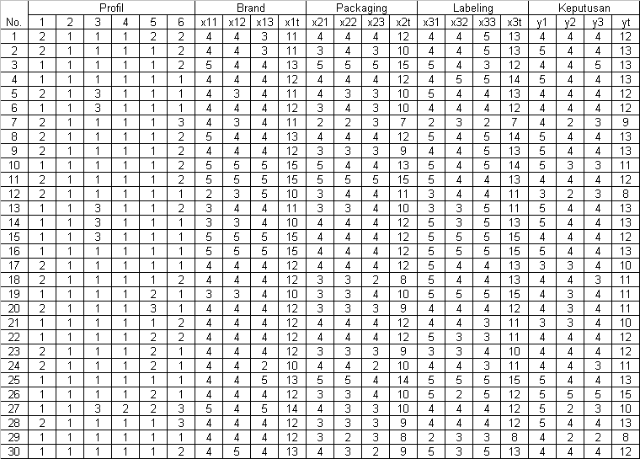 **Lampiran 4: Hasil Validitas dan Reliabilitas 30 Responden**

**Reliability**







**Reliability**







**Reliability**







**Reliability**







**Lampiran 5: Hasil Pengisian Kuesioner 100 Responden**

Hasil Pengisian Kuesioner



Hasil Pengisian Kuesioner



**Lampiran 6: Frekuensi**

**Frequencies**













**Lampiran 7: Regressión**

**Regression**









**Lampiran 8 : Contoh Logo Merek, Kemasan dan Label Produk *Igor’s Pastry***

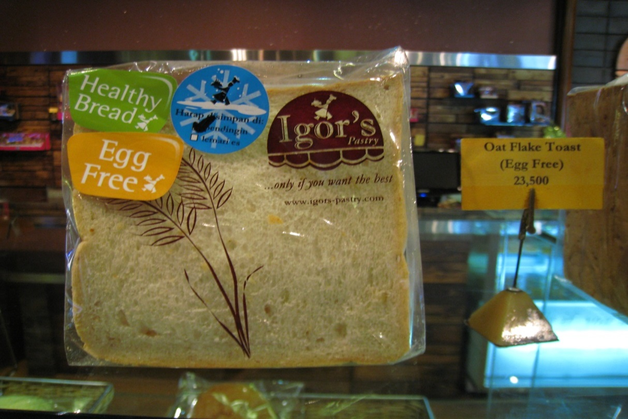

**Contoh Label Tentang Informasi dan Petunjuk Penyimpanan**

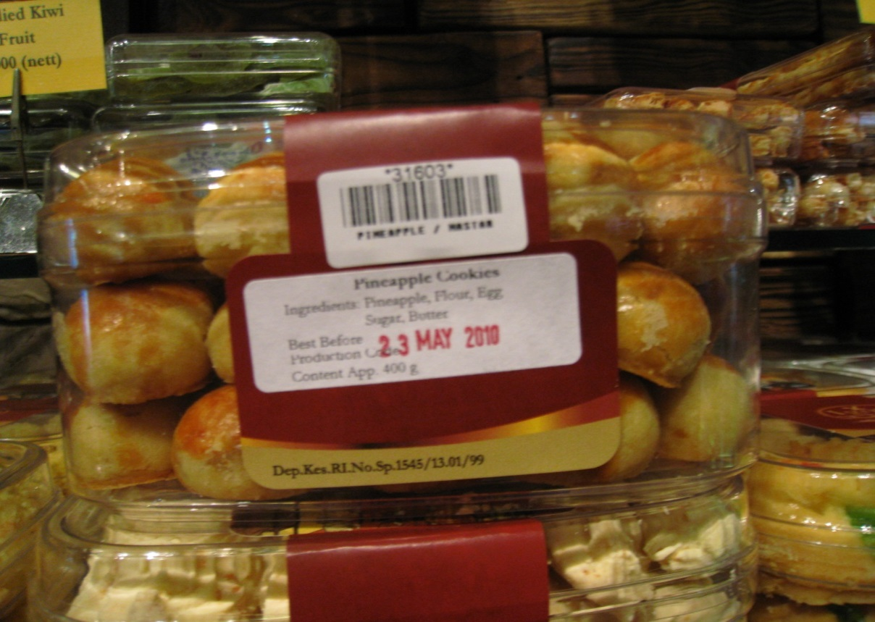

**Contoh Label Tentang Tanggal Kadaluarsa**

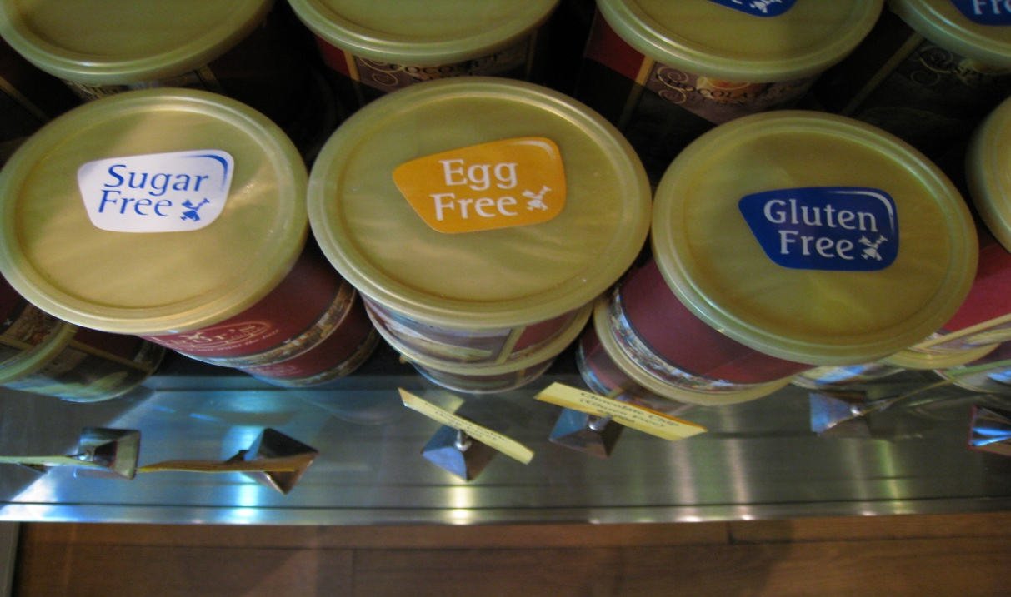

**Contoh Label Tentang Informasi Produk**

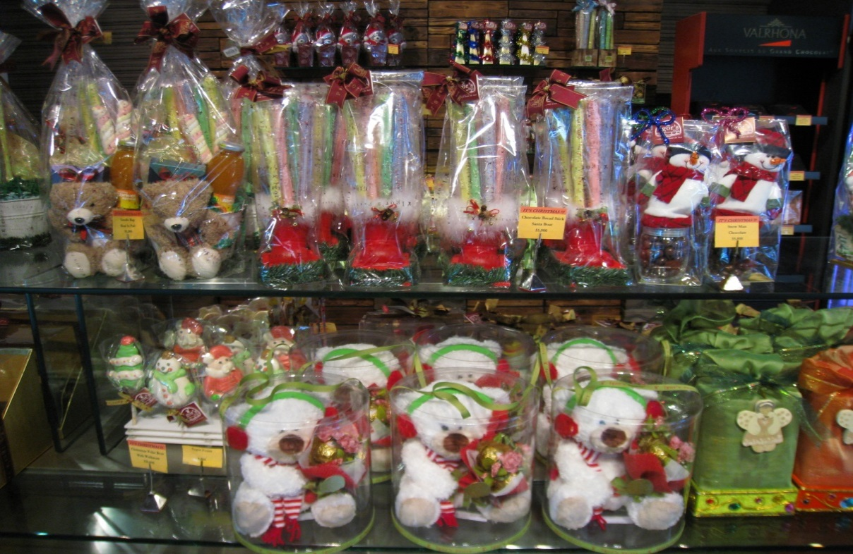

**Contoh Kemasan Untuk Natal**

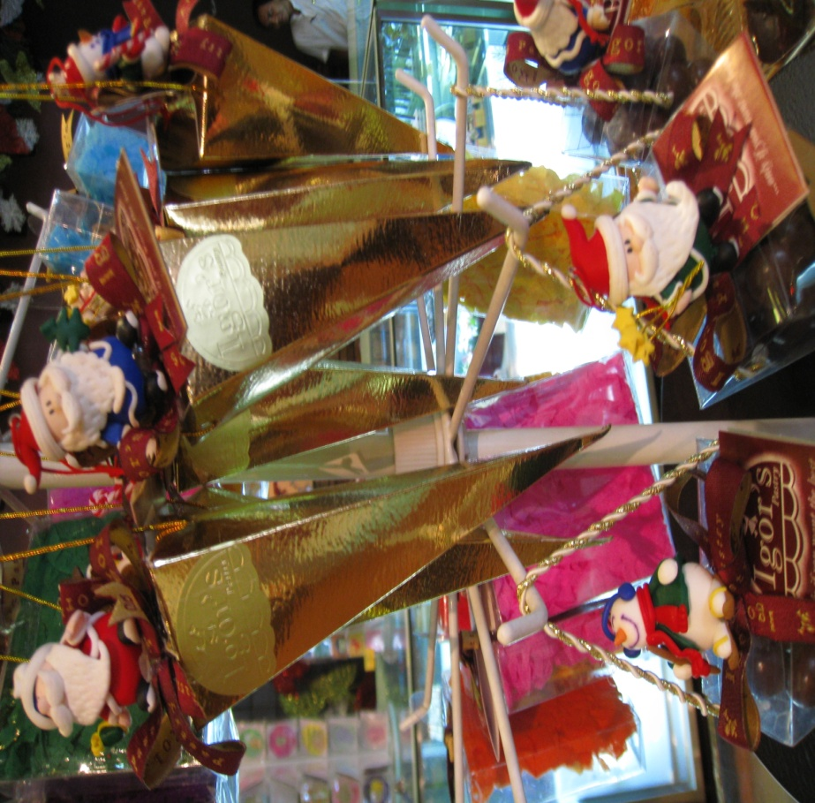

**Contoh Kemasan Untuk Natal**

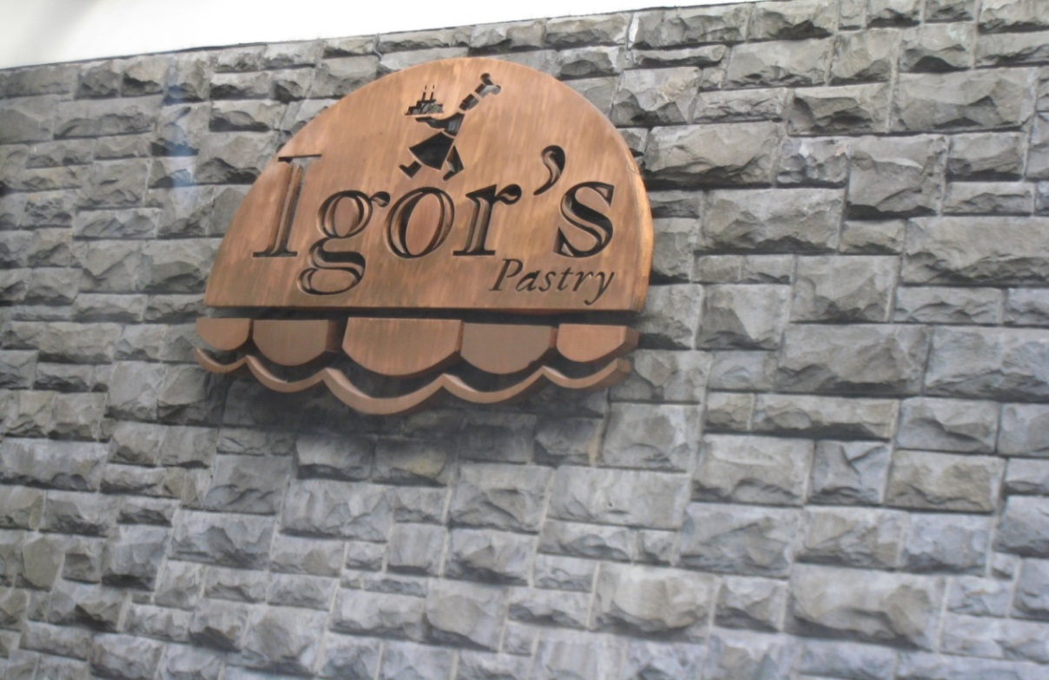

**Contoh Logo Merek *Igor’s Pastry***